Информационная газета БЕСПЛАТНО

Огневский вестник

№ 4 (305)
Печатное издание органов местного самоуправления Огнево-Заимковского сельсовета Черепановского района Новосибирской области | Выходит  с 2007 года

27 февраля

2018 года

документы

П Р О Т О К О Л
собрания граждан с.Огнева Заимка Огнево-Заимковского сельсовета Черепановского района Новосибирской области

19.01.2018 Присутствовало 55 человек

Председательствующий: Адамович А.Г., Глава Огнево-Заимковского сельсовета
Секретарь собрания Нестерова А.В., делопроизводитель

Участники собрания:
Звонков А.В.- Глава Черепановского района, Рогова Е.М. – зам.главы района по соц.вопросам, Худяков Д.К. –начальник Управления делами, Сластухина Л.Ф –начальник управления образования, Ольховик О.Н.- начальник отдела культуры, Серышев В.В.- начальник Черепановского участка Искитимского отделения ОАО «Новосибирскэнергосбыт», Таталаева Н.В. –главный врач ГБУЗ НСО «Черепановская ЦРБ», Черняков А.А-директор МУП АТП «Черепановское», Зубахин А.Ф., мастер Маслянинского участка Черепановского подразделения филиала ООО Газпром газораспределение Томск», Рудаков Ф.В., начальник РУС, Чесноков С.А.. – МУП ЖКХ «Огнево», Никанорова Н.И. – помощник главы по приему граждан, Сорокина В.А., -зам.начальника Управления делами, Стрельцов И.И., командир отдельного пожарного поста ПЧ-104

ПОВЕСТКА ДНЯ:
1. Отчет о работе Огнево-Заимковского сельсовета за истекший период 2017 года и планы на 2018 год.
2. Вопросы населения по жизнеобеспечению территории муниципального образования Огнево-Заимковского сельсовета.

1. ДОКЛАДЧИК: Адамович А.Г., Глава Огнево-Заимковского сельсовета, зачитал повестку дня, представил всех присутствующих и отчитался о работе Огнево-Заимковского сельсовета за истекший период 2017 года и планы на 2018 год Также отчитался о выполнении наказов избирателей, данных депутатам Совета депутата Огнево-Заимковского сельсовета и главе Огнево-Заимковского сельсовета в 2015 году (доклад в приложении № 1 к протоколу собрания).
2. ВЫСТУПИЛИ:
1.ВОПРОС: Исаева Л.Г., пенсионерка, – подвод воды к муниципальному жилью будет платно или бесплатно?
ОТВЕТ: Звонков А.В. – бесплатно, переподключение посмотрите, все обсудим.
2. ВОПРОС: Григорьев А.А., пенсионер – у нас в квартире вода в подполе стоит всю зиму, вода постоянно бежит из старого водопровода, в прошлом году не садили огород.
ОТВЕТ: Адамович А.Г., глава Огнево-Заимковского сельсовета – старый водопровод чинить нет резона, т.к. он весь изношенный, будет рваться дальше, сразу же после подключения к новому водопроводу всех домовладений, старый водопровод будет отрезан.
3. ВОПРОС: Князева А.Н., рабочая – Часть крыши я отремонтировала за свой счет, квартира муниципальная. Когда администрация вернет деньги?
ОТВЕТ: Вам нужно написать заявление на имя главы Огнево-Заимковского сельсовета, приложить к нему копии документов, подтверждающих оплату за проведенные ремонтные работы, и деньги Вам вернут.
4. ВОПРОС: Маркова Л.М., пенсионерка – когда у нас будет свой врач-терапевт, а также хотелось бы возобновление работы физиокабинета в участковой больнице.
ОТВЕТ: Талалаева Н.В., гл.врач ГБУЗ «Черепановская ЦРБ» - главная проблема в обеспечении врачом-терапевтом. К вам еженедельно выезжает врач-терапевт Ибе Н.В., в вашей больнице работает 1 аппарат, пролходить процедуры можно будет по назначению врача.
ОТВЕТ: Звонков А.В., глава Черепановского района – нужно поставить сроки для того, чтобы найти врача в населенный пункт.
5. ВОПРОС: Хижняк А.В., пенсионерка – почему в нашей аптеке нет даже самых необходимых лекарств?
ОТВЕТ: Талалаева Н.В., гл.врач ГБУЗ «Черепановская ЦРБ» - через месяц будет расширенный список лекарственными средствами, в настоящее время обучили Игуменову Л.Ю.
6. ВОПРОС: Ракчеев Ю.В., сторож администрации – постоянно звонят по оплате долгов за воду, хотя я исправно все плачу.
ОТВЕТ: Серышев В.В.- начальник Черепановского участка Искитимского отделения ОАО «Новосибирскэнергосбыт» - сегодня проводится сверка лицевых счетов в вашем муниципальном образовании. До конца месяца будет проведена вся сверка, по всем вопросам звоните по телефону 2-23-93.
7. ВОПРОС: Маркова Л.М., пенсионерка – хочу провести интернет через Ростелеком.
ОТВЕТ: Рудаков Ф.В., начальник РУС – нет свободных точек интернета. Если добавлять порты, нужно расширять станцию, а это дорогостоящее удовольствие и неокупаемое занятие и вкладываться никто не будет.
РЕШИЛИ: Решение в приложении № 2 к протоколу собрания.
Приложение № 1
к протоколу собрания граждан с.Огнева Заимка Черепановского района Новосибирской области от 19.01.2018

Отчет о работе Огнево-Заимковского сельсовета за истекший период 2017 года
и планы на 2018 год

2017 год для муниципального образования Огнево-Заимковский сельсовет выдался очень насыщенным и плодотворным. В состав муниципального образования входит 5 населенных пунктов: с.Огнева Заимка, с.Ясная Поляна, с.Бураново, с.Ново-Шмаково, п. Лихановский.
Год начался с испытания снегом, которого выпало небывалое количество, однако силами МУП ЖКХ «Огнево», задача по своевременной уборке дорог МО от снега была успешно решена. В немалой степени решению данной задачи способствовало наличие гаража для школьных автобусов и транспорта администрации, построенного в 2016 году, а также оборудование его в январе 2017 года газовым отоплением.
(Фото гаража)
Хочется отдельно поблагодарить старост всех пяти населенных пунктов Г.А.Коновалову, Н.М.Макаренко, И.И.Шабунина, И.А.Дорогина, Н.Е.Балде, которые в любое время дня и ночи помогали решать текущие проблемы, сообщали о снежных заносах, работе уличного освещения, участвовали в тушении и предупреждении пожаров, активно общались с населением.

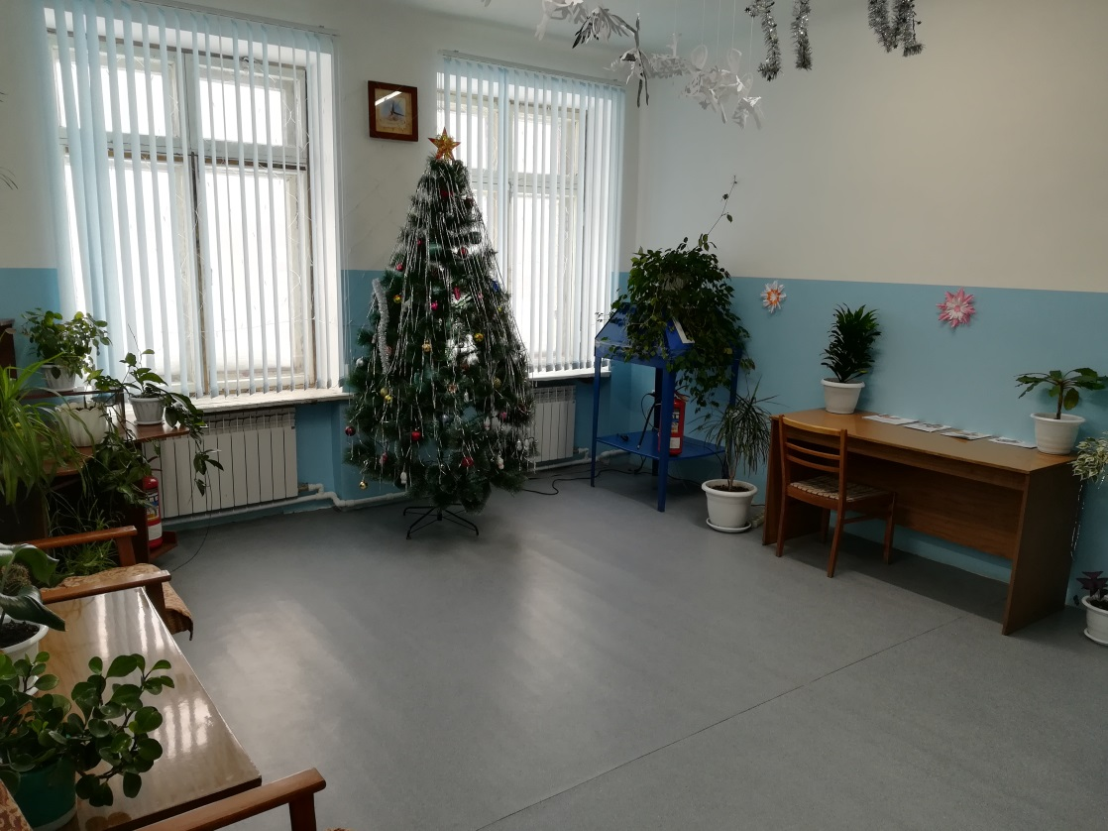
Администрация сельсовета встретила новый 2017 год по новому адресу – в отремонтированном помещении бывшей совхозной конторы. Теперь и жители сел приходят в новый уютный сельсовет с удовольствием.
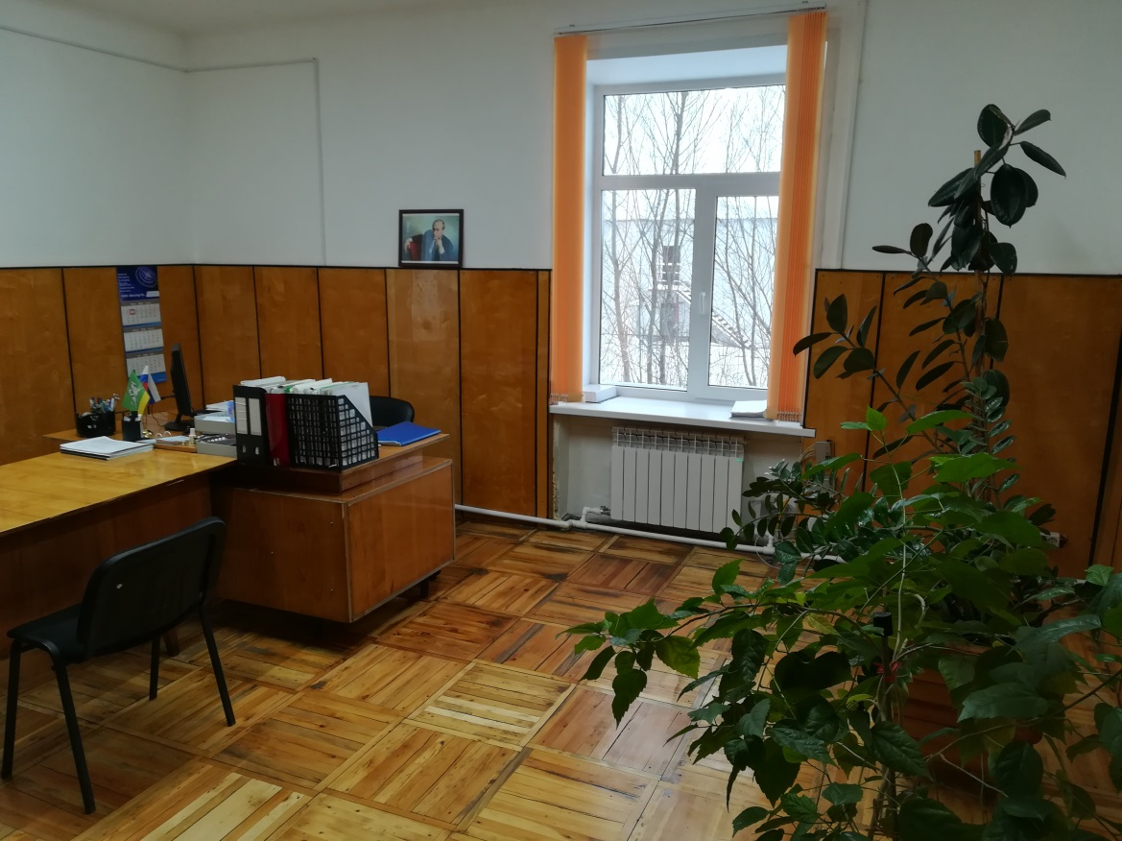
Одной из глобальных задач для МО в ушедшем году стало завершение строительства нового водопровода в с. Огнева Заимка. Стоимость этого проекта, начатого в октябре 2015 года, составила 25 990 т.р. Старые водопроводные сети практически полностью пришли в негодность и требовали постоянных ремонтов и неоправданных затрат на них.
Много проблем возникало в процессе строительства – и отсутствие финансирования и подрядчик подводил зачастую и проект выполненный в 2014 году к началу строительства устарел, но совместно с администрацией Черепановского района проблемы решались. И вот в декабре 2017 года новый водопровод был сдан подрядчиком.
С октября начаты работы по подключению домовладений села к новому водопроводу, причем те, кто недавно подключил свои дома к старому водопроводу, переподключаются к новому за счет бюджетных средств. Как только работы по подключению домовладений будут закончены, старый водопровод будет выведен из эксплуатации и запущен новый, что позволит улучшить качество обеспечения населения водой, а также снизить затраты на эксплуатацию водопроводных сетей.
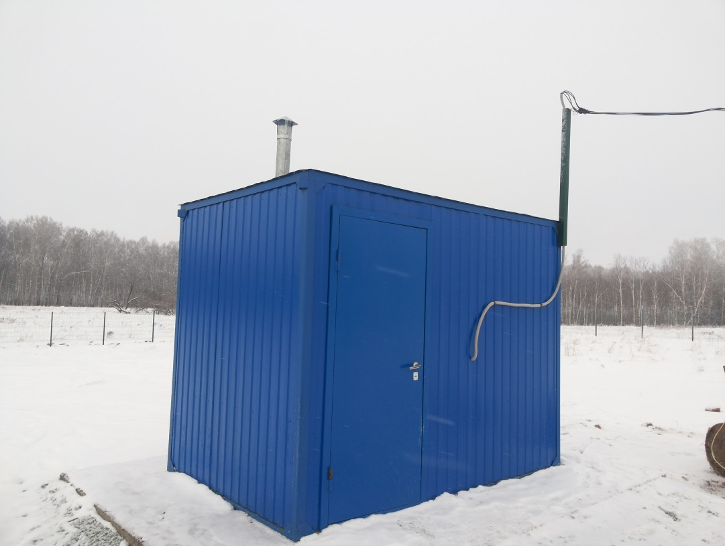
Однако на этом водопроводные дела не заканчиваются. В мае на южной окраине села Огнева Заимка было начато строительство новой водозаборной скважины стоимостью 2 209 т.р. Из-за сложных геолого-гидрогеологических условий, строительство продолжалось долгих семь месяцев и только с пятой пробуренной скважины на участке производства работ удалось добыть воду хорошего качества и в необходимом объеме.
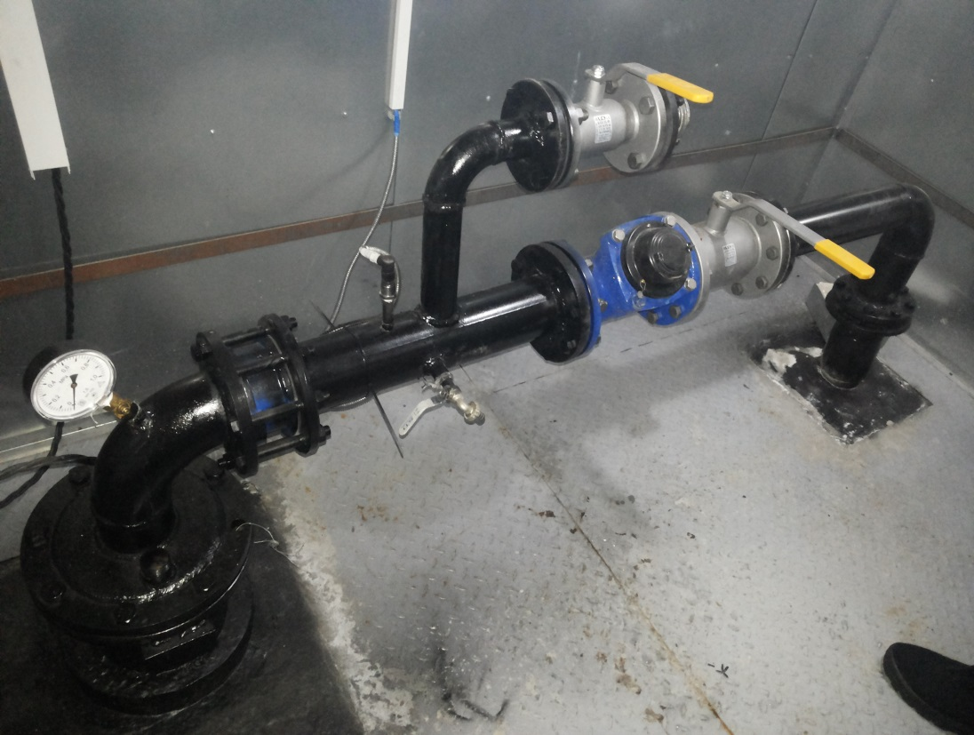
Сейчас село обеспечено водой из двух новых скважин 2015 и 2017 годов постройки, проведены работы по восстановлению старой скважины, которая используется в качестве резервной.
Остальные села муниципального образования также не были обделены вниманием в сфере водоснабжения – отремонтирована водонапорная башня в с. Ново-Шмаково, заменен участок водопровода протяженностью 120м. и отремонтирована резервная скважина в с.Бураново, на всех скважинах муниципального образования установлены частотно-регулируемые системы управления глубинными насосами, утеплены павильоны скважин, установлены современные системы обогрева. Данные мероприятия позволили сократить затраты электроэнергии по добыче воды на 27% по сравнению с 2016 годом.
Уличное освещение в МО также претерпело значительные преобразования. За год было заменено 12 из 19-ти шкафов управления уличным освещением на более надежные и дешевые в обслуживании. Установлено 10 новых светодиодных светильников, потребляющих в 3 раза меньше электроэнергии, чем используемые сейчас.

Освещены 2 остановки общественного транспорта. В планах на 2018 год постепенная замена уличных светильников на светодиодные, а также увеличение их количества для лучшего освещения улиц в селах муниципального образования.
В 2017 году были оформлены в муниципальную собственность дороги МО на сумму 417 т.р., а также начато оформление плотины в с.Бураново.
Произведен ремонт дорог по ул.Молодежная в с.Огнева Заимка и по ул.Центральная в с.Ново-Шмаково на сумму 1 859 т.р. В октябре выполнен ремонт плотины в с.Бураново и произведена отсыпка оврага по ул.Садовая там же на сумму 1 040 т.р. Теперь рыбаки со всего черепановского района могут вздохнуть спокойно - излюбленному рыболовному пруду в с.Бураново ничто не угрожает.
Выполнены работы по обустройству пешеходных переходов вблизи образовательных учреждений в с.Огнева Заимка и с.Бураново на общую сумму 302 тыс.рублей.
В 2018 году планируется произвести ремонт дорог по улицам Пролетарская и Интернациональная в с.Огнева Заимка. Кроме того, в 2017 году проведены работы по благоустройству сел: субботники, вывоз мусора, буртовка свалок на сумму – 52,0 тыс.рублей.
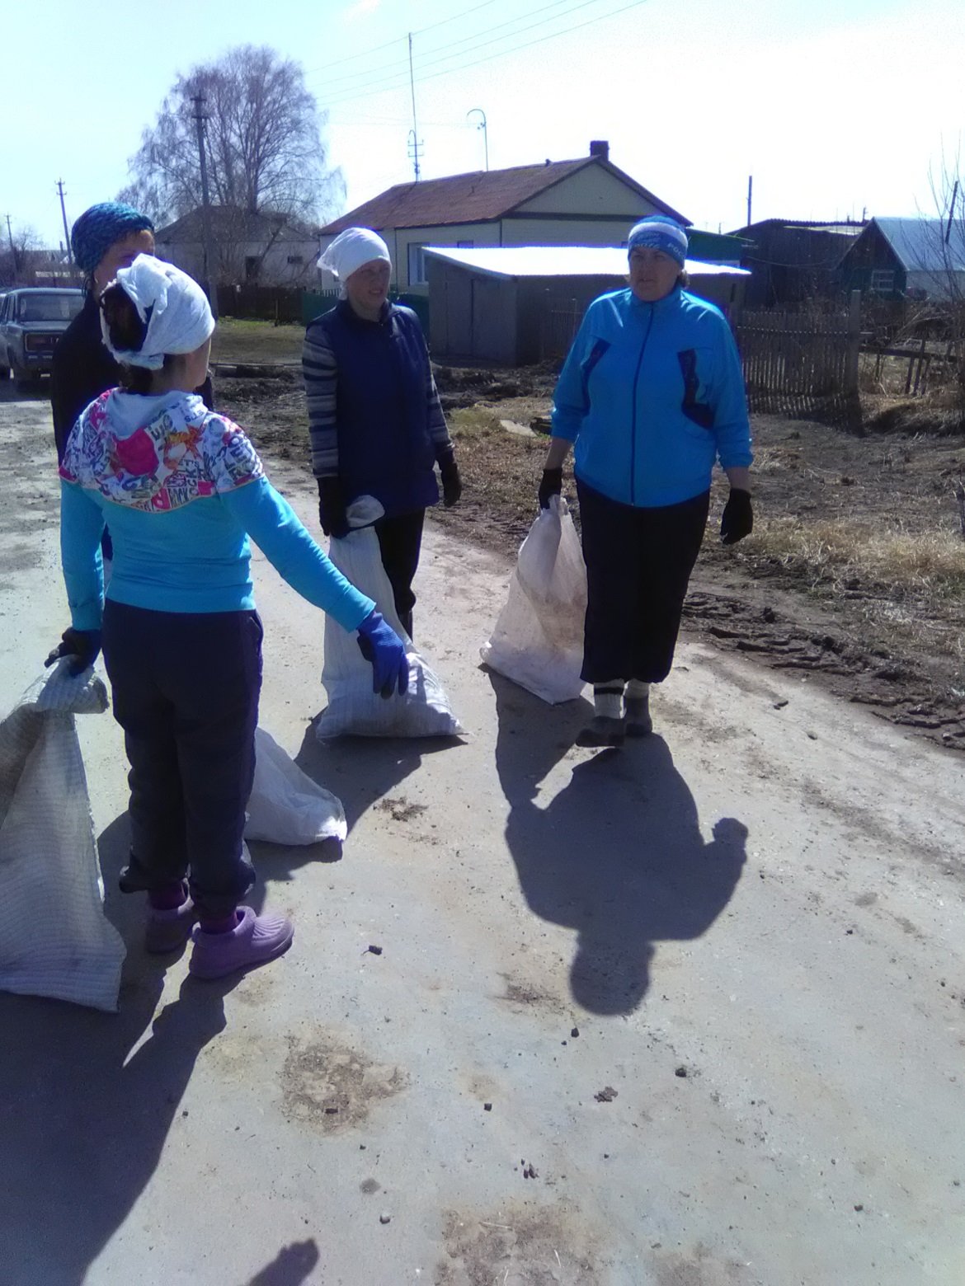
В сентябре 2017 года произведен ремонт крыши многоквартирного дома в с.Ясная Поляна на сумму 35т.р., там же была установлена детская игровая площадка, стоимостью 90 тыс.рублей. Монтаж произведен жителями села. Теперь в каждом селе МО есть детские площадки для юных жителей.
В прошедшем году было уделено внимание и учереждениям культуры: в СДК с.Огнева Заимка был произведен ремонт западной части крыши и навеса над крыльцом на сумму 376 тыс.рублей, в рамках программы «Сельский дом культуры», реализуемой партией «Единая Россия», установлено световое и звуковое оборудование на сумму 69 тыс.рублей. В клубе п.Лихановский произведена частичная замена пола на сумму 96 тыс.руб.
В 2018 году планируется замена кресел зрительного зала в Огнево-Заимковском СДК.
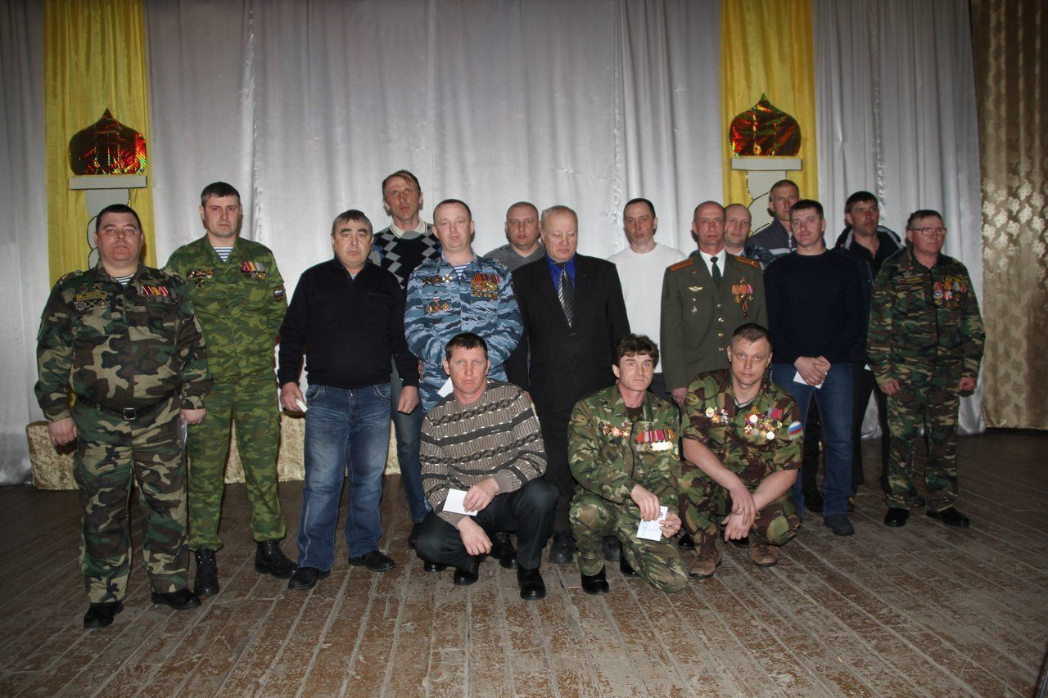
Если говорить о культурной жизни в нашем муниципальном образовании, то можно отметить, что в ушедшем году появилась новая традиция – праздновать День Села в каждом населенном пункте, а не только в центральной усадьбе. Так с июля по ноябрь в каждом из пяти сел были проведены праздничные концерты для жителей (с приглашением артистов Черепановского района и местными талантами), награждение самых достойных юбилейными медалями к 80-летию Новосибирской области, почетными грамотами и благодарностями.
И конечно, в течение всего года жизнь в наших клубах «била ключом» - к каждой праздничной дате работники культуры под руководством и при активном участии Г.А.Приваловой, О.А.Черновой, С.А.Буллих, Т.О.Гаевской, А.Б.Юстус готовили концерт или театрализованное представление, в которых участвовали артисты художественной самодеятельности от мала до велика, т.е. наши жители.


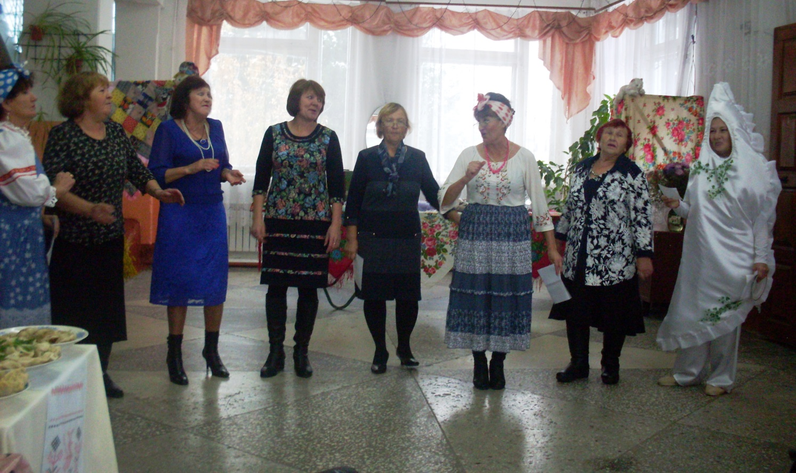
Коллектив Огнево-Заимковской школы во главе с директором Г.А.Коноваловой и молодежный совет под руководством Е.И.Лабузовой не дают скучать нашему молодому населению – в течение всего года традиционно проводились игры, квесты, спортивные мероприятия.
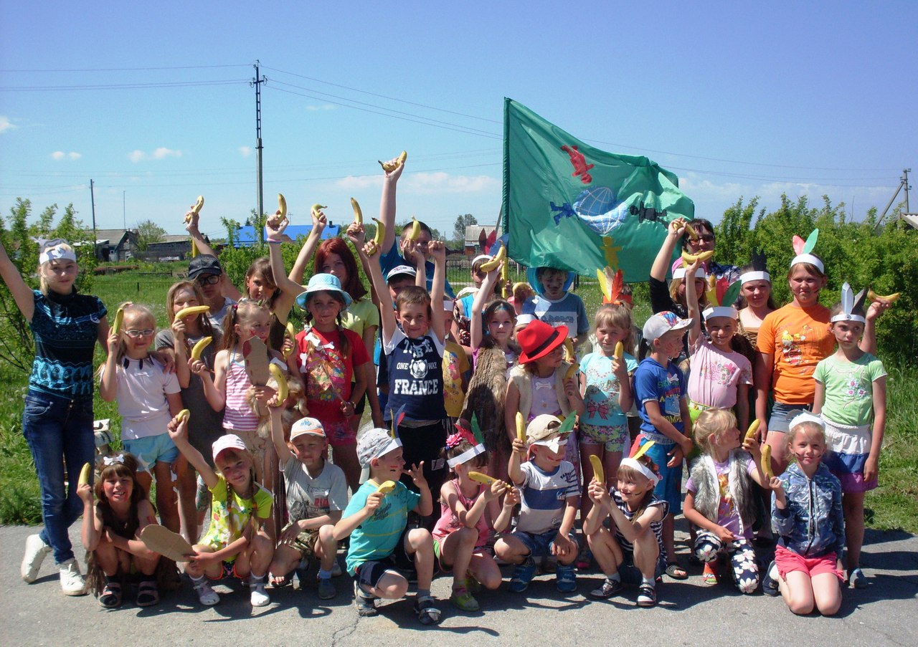
Особое внимание уделяется патриотическому воспитанию молодежи – проводятся тематические занятия, молодежь участвует в благоустройстве памятников Великой Отечественной войны, помогает ветеранам войны и труда.
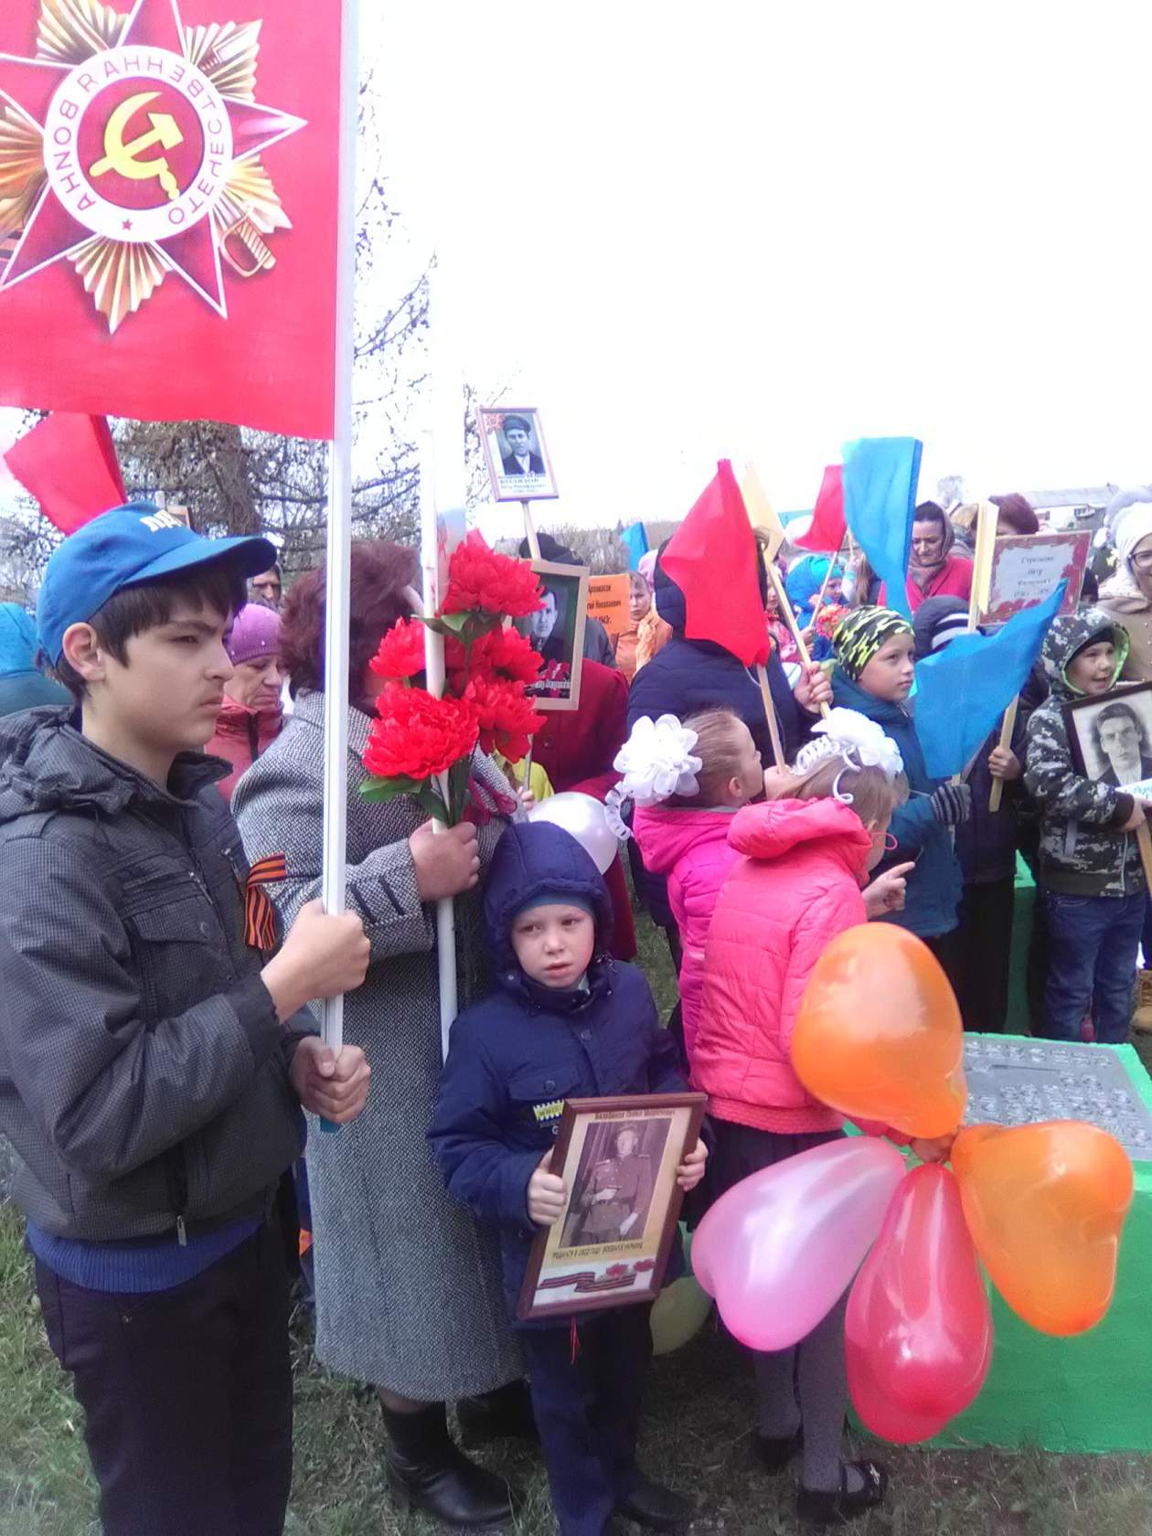
Депутатский корпус во главе с председателем совета депутатов И.А. Балде, на каждой сессии (а их за год было 14), участвовали в обсуждении и решении целого ряда вопросов и проблем нашего муниципального образования. Депутаты делали подворные обходы, объясняли жителям правила благоустройства поселений, противопожарные меры, узнавали о проблемах людей.
Кроме этого, в муниципальном образовании за год было проведено 25 сходов и 58 приемов граждан главой сельсовета. На сходах жителям доводилась информация о правилах безопасности на воде, противопожарных правилах, о противодействии терроризму, правилах благоустройства и, конечно, принимались в работу обращения граждан.
Жители сел также не остаются в стороне от дел общественных. Так, жители села Бураново по своей инициативе и своими силами в октябре 2017 года установили поклонный крест на въезде в населенный пункт.
Для повышения уровня безопасности населения, в с.Ново-Шмаково установлена новая система оповещения, оснащенная модулем мобильной связи, произведена противопожарная опашка территории села, которое подвержено переходу лесных пожаров.
В планах на 2018 год – строительство станции водоподготовки, производительностью 12м.куб. в час в с.Огнева Заимка, т.к. к сожалению качество воды, добываемой из недр земли, по химическому составу оставляет желать лучшего (превышение ПДК по железу и марганцу в несколько раз). Соответствующая заявка подана в министерство ЖКХ Новосибирской области в декабре 2017 года.

В отношении экономического развития территории МО, проводится работа по привлечению крупного инвестора ООО «Сибирская Нива», который планирует заниматься обработкой пахотных земель и в перспективе животноводством. Это позволить создать новые рабочие места в муниципальном образовании и увеличит доходы местного бюджета.
Также в 2018 году будет активизирована работа по оформлению и вовлечению в сельскохозяйственный оборот неиспользуемых земель МО и рациональному использованию недвижимости муниципального образования.

Ход исполнения наказов, данных депутатам областного, районного и местного Советов

- Депутату Законодательного Собрания Новосибирской области
- Телефонизация сел Ясная Поляна и Бураново
- Оборудование теплой стоянки для школьных автобусов в с.Огнева Заимка -выполнено
- Финансирование кредиторской задолженности за строительство водопровода в с.Огнева Заимка - выполнено

- Главе Черепановского района
- Телефонизация сел Ясная Поляна и Бураново
- Оборудование теплой стоянки для школьных автобусов в с.Огнева Заимка-выполнено
- Финансирование кредиторской задолженности за строительство водопровода в с.Огнева Заимка - выполнено

- Главе Огнево-Заимковского сельсовета:
- Освещение остановочных павильонов на территории МО (выполнено - 1 из 6)
- Ремонт дорог на территории МО
- Огораживание свалки в с.Огнева Заимка
- Ремонт административного здания конторы - выполнено
- Замена кресел в СДК с.Огнева Заимка
- Устройство детской площадки в с.Ясная Поляна - выполнено
- Ремонт отопления в клубе с.Ново-Шмаково - выполнено

4. Депутату районного Совета депутатов:
- Ремонт крыши и замена окон в МКОУ «Огнево-Заимковская СОШ» - выполнено
- Замена окон в СДК с.Огнева Заимка
- Замена асфальтового покрытия вокруг МОУ «Бурановская ООШ»
- Ликвидация оврага в с.Бураново по ул.Садовая - выполнено
- Проведение работ по водоотведению из подвалов МКД в с.Ясная Поляна

№ округа | ФИО депутата | № п/п | Содержание наказа | отметка о выполнении
1 | Кадникова О.И. | 1 | Ремонт дорог по ул.Советская в с.Огнева Заимка
2 | Привалова Г.А. | 2 | Освещение остановочных павильонов с.Огнева Заимка | выполнен
2 | Привалова Г.А. | 3 | Замена кресел в СДК с.Огнева Заимка
3 | Майер Т.А. | 4 | Ямочный ремонт дороги по ул.Школьная в с.Огнева Заимка
3 | Майер Т.А. | 5 | Ремонт дороги по ул.Пролетарская в с.Огнева Заимка | выполнен
3 | Майер Т.А. | 6 | Ремонт остановочного павильона возле здания конторы в с.Огнево-Заимка
4 | Саламатина Т.П. | 7 | Ремонт дороги на пересечении улиц Интернациональная и Октябрьская между домами №46 и № 48 (переулок) в с.Огнева Заимка
4 | Саламатина Т.П. | 8 | Установка дополнительного освещения (2 фонаря) по ул.Кооперативная возле СДК и школы в с.Огнева Заимка | выполнен
5 | Курбатова Н.Ю. | 9 | Ремонт дороги по ул.Интернациональная в с.Огнева Заимка
5 | Курбатова Н.Ю. | 10 | Ремонт дороги по ул.Пролетарская в с.Огнева Заимка
6 | Михайлова И.И. | 11 | Установка дополнительного освещения (3 фонаря) по ул.Кооперативная в с.Огнева Заимка | выполнен
6 | Михайлова И.И. | 12 | Ямочный ремонт дороги по ул.Кооперативная в с.Огнева Заимка
7 | Балде И.А. | 13 | Ремонт дороги по ул.Молодежная в с.Огнева Заимка | выполнен
7 | Балде И.А. | 14 | Ремонт дороги по ул.Партизанская в с.Огнева Заимка | выполнен
7 | Балде И.А. | 15 | Установка дополнительного освещения (1 фонарь) по ул.Пролетарская в с.Огнева Заимка | выполнен
8 | Лисовенко О.Б. | 16 | Ремонт дороги по пер.Молодежный в с.Бураново
8 | Лисовенко О.Б. | 17 | Ремонт дороги до кладбища в с.Бураново
8 | Лисовенко О.Б. | 18 | Установка дополнительного освещения (3 фонаря) по ул.Учительская, ул.Садовая, ул.Советская в с.Бураново
8 | Лисовенко О.Б. | 19 | Замена окон и дверей в СДК с.Бураново
9 | Калашникова О.В. | 20 | Ремонт дороги по ул.Бердская в с.Бураново
9 | Калашникова О.В. | 21 | Установка дополнительного освещения (2 фонаря) по ул.Бердская в с.Бураново
9 | Калашникова О.В. | 22 | Ремонт водопровода по ул.Бердская с.Бураново
10 | Коваленко Т.О. | 23 | Установка остановочного павильона в конце ул.Школьная в с.Ясная Поляна
10 | Коваленко Т.О. | 24 | Устройство детской площадки в с.Ясная Поляна | выполнен
10 | Коваленко Т.О. | 25 | Приобретение триммера для скашивания сорной растительности
11 | Усов А.Г. | 26 | Устройство 2-х разворотных колец для автобусов (возле остановочного павильона и возле клуба) в с.Ново-Шмаково | выполнен
11 | Усов А.Г. | 27 | Ремонт отопления в клубе с.Ново-Шмаково | выполнен
12 | Ракчеева Е.А. | 28 | Ямочный ремонт дорог по поселку (ул.Центральная, пер.Октябрьский) в п.Лихановский
12 | Ракчеева Е.А. | 29 | Замена пола в клубе п.Лихановский | выполнен частично
12 | Ракчеева Е.А. | 30 | Приобретение триммера для скашивания сорной растительности

Приложение № 2
к протоколу собрания граждан с.Огнева Заимка
Черепановского района Новосибирской области от 19.01.2018

РЕШЕНИЕ
собрания граждан с.Огнева Заимка Огнево-Заимковского сельсовета Черепановского района Новосибирской области от 19.01.2018

Собрание граждан с.Огнева Заимка Огнево-Заимковского сельсовета Черепановского района Новосибирской области
РЕШИЛО:
1. Произвести замену кресел в зрительном зале СДК с.Огнева Заимка
2. Подготовить смету на ямочный ремонт ул.Школьная, Октябрьская, Кооперативная. Начать выполнение ямочного ремонта в 2018 году.
3. Рассмотреть возможность по подключению муниципального жилья к центральному водопроводу за счет средств бюджета поселения.
4. Возместить расходы по ремонту крыши в муниципальном жилье по ул.Сельская 15.
5. Установить причины низкого t режиме в здании СДК. Предложения по проведению необходимых работ предоставить Главе района.
6. Выделить денежные средства на приобретение музыкальной колонки (20 тр). Через депутатский фонд.
7. Составить смету на остаточный ремонт канализации в СОШ. Выполнить ремонтные работы в 2018 году.

П Р О Т О К О Л
собрания граждан с.Бураново Огнево-Заимковского сельсовета Черепановского района Новосибирской области
07.02.2017 Присутствовало 12 человек

Председательствующий: Адамович А.Г., Глава Огнево-Заимковского сельсовета
Секретарь собрания Нестерова А.В., делопроизводитель

ПОВЕСТКА ДНЯ:
- Отчет главы о работе администрации Огнево-Заимковского сельсовета за 2017 год.
2. Меры пожарной безопасности для населенных пунктов на территории муниципального образования Огнево-Заимковского сельсовета.
3. О чрезвычайных ситуациях природного характера.
4. Современный терроризм и антитеррористическая деятельность.
5. Отчет старосты с.Бураново о работе за 2017 год.

1. СЛУШАЛИ: Адамовича А.Г., Главу Огнево-Заимковского сельсовета, - зачитал повестку дня, рассказал о работе администрации Огнево-Заимковского сельсовета за 2017 год (доклад в приложении № 1 к протоколу собрания).
РЕШИЛИ: Решение в приложении № 2 к протоколу собрания.
2. СЛУШАЛИ: Адамовича А.Г., Главу Огнево-Заимковского сельсовета, рассказал о мерах пожарной безопасности для населенных пунктов на территории муниципального образования Огнево-Заимковского сельсовета (доклад в приложении № 3 к протоколу собрания).
РЕШИЛИ: Информацию о мерах пожарной безопасности на территории МО Огнево-Заимковского сельсовета принять к сведению.
3. СЛУШАЛИ: Адамовича А.Г., Главу Огнево-Заимковского сельсовета, рассказал о действиях населения в чрезвычайных ситуациях природного характера (доклад в приложении № 4 к протоколу собрания).
РЕШИЛИ: Информацию о действиях населения в чрезвычайных ситуациях природного характера принять к сведению.
4. СЛУШАЛИ: Адамовича А.Г., Главу Огнево-Заимковского сельсовета, рассказал о правилах поведения в случае захвата в заложники (доклад в приложении № 5 к протоколу собрания).
РЕШИЛИ: Информацию о правилах поведения в случае захвата в заложники принять к сведению.
5. СЛУШАЛИ: Макаренко Н.М., старосту с.Бураново, которая отчиталась о своей работе за 2017 год.
РЕШИЛИ: Работу старосты с.Бураново за 2017 год признать удовлетворительной.
Приложение № 1
к протоколу собрания граждан с.Бураново
Черепановского района Новосибирской области от 07.02.2018

Отчет главы Огнево-Заимковского сельсовета Огнево-Заимковского сельсовета Черепановского района Новосибирской области о работе за 2017 год

Территория муниципального образования состоит из 5 населенных пунктов. Население по результатам последней переписи составляет 1610 человек, это на 280 человек меньше, чем фактически учтены у нас по похозяйственным книгам на 01.01.2018 года (1890 человек), из них:
- - моложе трудоспособного (до 16 лет) – 260, в том числе в возрасте:
- 0-7 лет - 112 чел
- 8-13 лет – 98 чел
- 14-15 лет – 50 чел
- - трудоспособного, всего – 1187 чел
- в том числе мужчин – 664 чел
- женщин – 523 чел
- - старше трудоспособного – 443 чел
- Трудовые ресурсы
- - численность экономически активного населения 825 чел
- - всего занято в экономике –770 чел,
- в том числе:
- - заняты личным подсобным хозяйством – 116 чел
- - отдельный пожарный пост ПЧ № 104, почте России, филиал ЧЭС – 14 чел
- - производством ЖКУ – 6 чел
- - торговлей и общественного питания – 16 чел
- - в сфере здравоохранения, образования, культуры – 128 чел
- - работают за пределами МО – 461 чел
- - учащиеся старше 16 лет – 33 чел
- - состоят на учете в ЦЗ – 9 чел
Население стареет. Молодежь и население трудоспособного возраста выезжают на работу за пределы района. Источником пополнения населения является миграционная подвижность. На территорию муниципального образования приезжают жить жители городов пенсионного возраста и социально-неблагополучные семьи, а также возвращаются на постоянное место жительства лица, вернувшиеся из мест лишения свободы. Рабочее население, проживающее на территории, не имеет сельскохозяйственных и других специальностей, образовательный уровень остающейся молодежи низок.
Остро стоит проблема обеспечения кадрами и жильем в Огнево-Заимковской участковой больнице, Огнево-Заимковской средней школе.
Обучаются в дневное время – 96 чел (с.Огнева Заимка – 91, с.Бураново – 11 чел.)
Из них на подвозе - 21 ученик, 9 детей в дошкольные группы (из с.Ясная Поляна – 9 учеников/2 детей в дошкольные группы, с.Ново-Шмаково – 5 учеников/5 в дошкольные группы, пос.Лихановский - 3 ученика, с.Бураново – 4 ученика/2 в дошкольные группы). При школах работают детские дошкольные группы, в Огнева Заимка – 30 человек, в Бураново – 0 человек.
С 1 сентября обе школы начали учебный год, все дети пришли на занятия.
Последние годы в связи с малым количеством учеников в Бурановской общеобразовательной школе проводится большая работа администрацией района и отделом образования района, администрацией школы по поиску путей сохранения школы. В 2013 году Бурановская общеобразовательная школа получила лицензию на дополнительную образовательную деятельность, что позволяет лагерю «Солнышко» являться круглогодичным детским образовательным лагерем.
На территории МО 1 участковая больница на 25 койкомест и 4 ФАПа. На сегодняшний день с.Ново-Шмаково не укомплектован медицинскими кадрами. Планово по четвергам там ведет прием заведующая ФАПом п.Лихановский, неотложная помощь оказывается как со стороны Огнево-Заимковской участковой больницей так и службой скорой помощи г.Черепаново. Обоснованных жалоб на медицинское обслуживание от населения территории нет. Все граждане, проживающие на территории муниципального образования Огнево-Заимковского сельсовета, имеющие право на льготное лекарственное обеспечение, поставлены на учет и отработан порядок обеспечения их медикаментами с адресной доставкой. Очень остро стоит вопрос с кадрами в самой Огнево-Заимковской участковой больнице: нет терапевта, фельдшера- лаборанта, медсестры физиокабинета, зубного врача. В настоящее время организован прием граждан в Огнево-Заимковской участковой больнице врачом-терапевтом 1 раз в неделю, зубным врачом – 1 раз в неделю.
При каждой школе имеются замечательные спортивные залы, которые предоставляются всему желающему населению, проживающему на территории МО. В с.Бураново, с.Ясная Поляна, с.Ново-Шмаково, п.Лихановский, с.Огнева Заимка имеются детские спортивные площадки. В с.Огнева Заимка при Огнево-Заимковской СОШ построена и востребована в зимнее и летнее время хоккейная коробка, т.к. летом внутри ее ежегодно проводятся соревнования по мотокроссу в память погибшего в Афганистане нашего земляка Кушнаренко Александра ( родился 31.08.1967, погиб 02.09.1986, награжден Орденом Красной звезды посмертно).
Хотелось бы и в с.Бураново при школе, учитывая то, что существует на сегодняшний день круглогодичный детский образовательный лагерь «Солнышко», иметь тоже хоккейную коробку.
На территории муниципального образования имеется 5 учреждений культуры, 2 библиотеки в с.Огнево-Заимка и Бураново филиала Черепановской ЦБС. Кадрами, согласно утвержденного штатного расписания обеспечены, за исключением аккомпаниатора в Огнево-Заимковском доме культуры. Все мероприятия проводятся по календарным датам, согласно разработанным и утвержденным планам.
Все категории льготников, которые проживают на территории муниципального образования, стоят на учете, всего их 356 человек.
- Инвалиды – 97 чел.
- Дети-инвалиды – 1 чел.
- Участники ВОВ – 1 чел.
- Члены семей воинов, погибших в Афганистане – 1 чел.
- Реабилитированных – 24 чел.
- Многодетных семей – 20
- Ветеранов РФ -107 чел.
- Ветеранов НСО – 36 чел.
- Квалифицированные работники сельской местности – 87 чел., в том числе:
- здравоохранение 12 чел.
- образование 56 чел.
- культура 10 чел.
- ветеринария 3 чел.
- соц.защита 1 чел.
- аптека 1 чел.
- Малообеспеченных семей – 115
- Семьи с детьми, находящимися по опекой – 6 семей/ 8 детей
- Социально-неблагополучные семьи – 6 семей (14 детей):
- с.Огнева Заимка – 5 семей
- с. Ясная Поляна – 1 семья
В этих семьях проведено 84 патронажа.
- На надомном обслуживании находятся 10 пенсионеров за которыми ухаживает 1 соцработник Семина М.М.
- Ежемесячно продается 30 льготных проездных билетов на автомобильный транспорт
- Бесплатно питаются учащиеся:
в Огнево-Заимковской школе – 70 детей;
в Бурановской школе – 10 детей.
Работает координационный Совет по работе с молодежью и Молодежный совет, которые участвуют практически во всех мероприятиях (совместно со школами), проводимые районом и на территории муниципальных образований. В координационный Совет по работе с молодежью входят руководители школ, клубов, ДК, участковый инспектор, старосты сел, председатели общественных организаций. Молодежный совет избран из 7 человек, руководитель которого педагог-организатор Лабузова Е.И., учитель труда Огнево-Заимковской средней школы. За 2017 год Советом молодежи проведено 33 мероприятие, в которых приняло участие 1051 человек.
При администрации работают комиссии: комиссия по социальной защите населения, Совет ветеранов, Женсовет, административная комиссия, координационный Совет по работе с молодежью. Все комиссии работают согласно планов, утвержденных в начале года, все члены комиссии активно участвует во всех мероприятиях, проводимых как на территории муниципального образования, так и проводимых в районе, политическая активность их высока. В каждом населенном пункте МО работают клубы ветеранов и группы Женсоветов. Комиссия по содействию семье и школе работают в тесном контакте с администрациями школ, старостами сел и комплексным центром социального обслуживания населения.
На слабую активность работы административной комиссии сказывается то, что вся эта работа проводится на общественных началах, но ежегодно членами комиссии проводятся выездные рейды по селам муниципального образования, проводится профилактическая работа среди населения, что сказывается на улучшении санитарного состояния наших сел.
За 2017 год проведены: 13 сессий Совета депутатов и 12 коллегий, в которых принимали участие старосты сел, руководители организаций. Согласно графика проводится прием граждан по личным вопросам с выездом по селам. Главой Огнево-Заимковского сельсовета производится прием граждан, еженедельно в пятницу с 9-00 до 13-00 часов.
По графику организован прием населения по личным вопросам. За 2017 год поступило 5 устных обращения и 9 подано заявлений. Регулярно проводятся подворные обходы населения, как специалистами муниципального образования, так и депутатским корпусом. Всего за 2017 год из 720 подворьев охвачено обходом 697 двор (1501 человек). Население знакомят с правилами пожарной безопасности, правилами благоустройства и санитарного состояния сел.
На территории МО 5 населенных пункта, в которых избраны старосты. Политическая и общественная деятельность старост на высоком уровне. Со всеми вопросами население в первую очередь обращается к ним. Старост наших сел знают все руководители районного уровня.
В рядах РА служит 4 человека.
Зарегистрировано право муниципальной собственности:
- на земельный участок ГНД 3 очереди – 3072 кв.м.;
- квартира № 12 дома № 5 по ул.Новая в с.Ясная Поляна;
- квартира № 1 дома № 7 по ул.Новая в с.Ясная Поляна;
- квартира № 9 дома № 7 по ул.Новая в с.Ясная Поляна (ФАП);
- квартира № 2 д. № 3 по ул.Центральная в с.Ново-Шмаково (ФАП);
- мостовой переход на р.Саева (ОКС);
- платина в с.Бураново (ОКС);
- дороги (ОКС, земельный участок) в с.Огнева Заимка: ул.Школьная, ул.Октябрьская, ул.Кооперативная, ул.Интернациональная, ул.Молодежная. ул.Пролетарская, ул.Партизанская, ул.Боровая, ул.Заречная;
- дороги (ОКС, земельный участок) в с.Бураново: ул.Бердская, пер.Молодежный, ул.Садовая, пер.Луговой, ул.Заречная, ул.Фермерская;
- дороги (ОКС, земельный участок) в с.Ясная Поляна: ул.Школьная, ул.Запрудная ул.Светлая Поляна;
- дорога (ОКС, земельный участок) в с.Ново-Шмаково ул.Центральная;
- дорога (ОКС, земельный участок) в п.Лихановский (ОКС, земельный участок): ул.Центральная, пер.Октябрьский.
На территории находятся бесхозяйных 2 пруда. Из-за нехватки денежных средств администрация Огнево-Заимковского сельсовета не может поставить их на учет как бесхозное имущество.
Администрацией Огнево-Заимковского сельсовета принято 34 административных регламентов по оказанию муниципальных услуг. Ведется работа по приведению указанных регламентов в соответствии с требованиями законодательства Российской Федерации. Ежеквартально на сайте ГАС Управление размещаются сведения о предоставленных муниципальных услугах.
Оказано муниципальных услуг за 2017 год – 540.
Общий объем доходов – 39037,4 тыс. руб. (в 2017г- 25189,2 тыс. руб.)
Объем собственных доходов – 3403,3 тыс. руб. (в 2017г- 3311,0 тыс.руб.)
Удельный вес в общем объеме доходов –8,7 % (в 2017г- 13,1 %)
Уровень бюджетной обеспеченности на душу населения – 20481,3 руб.(в 2017г – 13215,7 руб.)
в том числе собственных доходов – 1785,6 руб. (в 2017г – 1737,14 руб.)
Исполнение доходной части бюджета:
 | План за 2017 год  в тыс.руб. | Факт за 2017 год,  в тыс.руб. | % от плана
Доходная часть бюджета за 2017 год | 43919,9 | 43878,4 | 99,9
Из них собственных доходов | 4242,3 | 4200,8 | 99,0
Дотация | 39651,6 | 39651,6 | 100
Доходы от предпринимательской деятельности | 26,0 | 26,0 | 100
Налог на доходы физических лиц  Земельный налог  Налог на имущество | 322,9  489,1  146,7 | 308,1  489,9  146,9 | 95,4  100,1  100,1
Прочие | 3283,6 | 3255,9 | 99,2

Дебиторская задолженность на 01.01. 2018 – 2,5 тыс.рублей. (на 01.01.2017– 40,4 тыс.рублей.)
- | филиал ООО «Газпромгазораспределение Томск» | 2,5 | тыс.руб.
Кредиторская задолженность на 01.01. 2018 –559,8 тыс.руб. (на 01.01. 2017 – 16877,3 тыс.руб.)
- | Зарплата | 110,2 | тыс.руб.
- | Муниципальная пенсия | 30,3 | тыс.руб.
-  - | ООО «Вектор»  ОАО «Новосибирскэнергосбыт» | 48,3  31,3 | тыс.руб.  тыс.руб.
-  -  -  -  -  -  -  -  -  - | МИФНС  ПАО «Ростелеком»  ООО «Строй-Мастер» Новосибирск»  ГСМ  ООО «Межрегионгаз»  ООО «Фортуна»  Фонд модернизации  Черепановская ЦРБ  РКЦ г.Черепаново  ГБУ НСО «ГВНэкспертиза» | 47,8  0,2  228,5  3,6  19,8  8,4  14,1  3,2  0,2  14,1 | тыс.руб.  тыс.руб.  тыс.руб.  тыс.руб.  тыс.руб.  тыс.руб.  тыс.руб.  тыс.руб.  тыс.руб.  тыс.руб.
Исполнение расходной части бюджета:
План за 2017г. – 44125,7 тыс.руб.
Факт за 2017г. – 43308,7 тыс.руб. (98,1 % от плана)

За 2017 год выполнено:
- завершено строительство нового водопровода в с.Огнева Заимка;
- начаты работы по подключению домовладений села к новому водопроводу;
- на южной окраине села Огнева Заимка начато строительство новой водозаборной скважины;
- произведен ремонт водонапорной башни в с. Ново-Шмаково;
- заменен участок водопровода протяженностью 120 м и отремонтирована резервная скважина в с.Бураново;
- на всех скважинах муниципального образования установлены частотно-регулируемые системы управления глубинными насосами, утеплены павильоны скважин, установлены современные системы обогрева. Данные мероприятия позволили сократить затраты электроэнергии по добыче воды на 27% по сравнению с 2016 годом.
- произведен ремонт дорог по ул.Молодежная в с.Огнева Заимка и по ул.Центральная в с.Ново-Шмаково;
- выполнен ремонт плотины в с.Бураново;
- произведена отсыпка оврага по ул.Садовая в с.Бураново;
- выполнены работы по обустройству пешеходных переходов вблизи образовательных учреждений в с.Огнева Заимка и с.Бураново;
- произведена замена 12 из 19-ти шкафов управления уличным освещением на более надежные и дешевые в обслуживании. Установлено 10 новых светодиодных светильников, потребляющих в 3 раза меньше электроэнергии, чем используемые сейчас.
- проведены работы по благоустройству сел: субботники, вывоз мусора, буртовка свалок;
- устранено 12 порывов;
- произведен ремонт скважин – 2;
- произведен ремонт колонок – 4;
- произведен ремонт колодцев – 17;
- произведена замена трубы – 2 (245 метров);
- произведен ремонт крыши многоквартирного дома в с.Ясная Поляна;
- установлена детская игровая площадка в с.Ясная Поляна;
- произведен ремонт западной части крыши и навеса над крыльцом в СДК с.Огнева Заимка;
- произведена частичная замена пола в клубе п.Лихановский;
- в с.Ново-Шмаково установлена новая система оповещения, оснащенная модулем мобильной связи для повышения уровня безопасности населения, произведена противопожарная опашка территории села, которое подвержено переходу лесных пожаров.
Общий размер жилого фонда составляет 34,3 тыс.кв. метров, в том числе по проценту износа свыше 70% - 5,6 тыс.кв. метров. Общая площадь имущества, находящаяся в собственности поселения – 28,5 тыс.кв. метров, в муниципальном жилищном фонде – 5,8 тыс.кв.метров.
Общая площадь муниципального жилого фонда, оборудованная
- водопроводом – 15,3 тыс. кв. метров;
- канализацией - 11,8 тыс. кв. метров;
Общая площадь муниципального нежилого фонда – 4,1 тыс.кв. метров, оборудованная
- водопроводом – 1,7 тыс. кв. метров;
- канализацией - 1,7 тыс. кв. метров.
Протяженность водопроводной сети – 33,0 км.
Удельный вес ветхих водопроводных сетей составляет 47 % - 15,4 км.
Стоимость воды – 23,35 руб/куб.метр
Плата за пользование жилым помещением– 3,18 руб. / кв.метр
Тарифы на услуги ЖКХ были утверждены постановлением администрации Огнево-Заимковского сельсовета от 15.02.2013 № 39 «Об установлении размера платы за пользование жилым помещением (платы за наем) для лиц, являющихся нанимателями муниципального жилищного фонда Огнево-Заимковского сельсовета».
С 01 марта 2016 года в Огнево-Заимковском сельсовете создано МУП ЖКХ «Огнево», которое обслуживает территорию муниципального образования.
Отопительный сезон 2017-2018 гг был начат во время. Во всей бюджетной сфере проведена ревизия котлов и котельных, промыты системы отопления, составлены акты готовности. Уголь вывезен на весь отопительный сезон. В с.Ясная Поляна 2 многоквартирных жилых дома отапливаются электрической энергией.
В холодное время года организовано круглосуточное дежурство всех учреждений социальной сферы.
Дебиторская задолженность населения на 01.01.2018 года составила 196,2 тыс. руб. На 01.01. 2016 года - 42,5 тыс.руб.; на 01.01.2017 года – 99,1 тыс.руб.
За 2017 год
Дата | Начислено,  руб. | Внесено в кассу, руб. | Долг, руб
Январь | 91400 | 68300 | 23100
Февраль | 83200 | 52300 | 30900
Март | 62700 | 83293 | 20593
Апрель | 61400 | 52859 | 8541
Май | 79600 | 64200 | 15400
Июнь | 81900 | 75100 | 6800
Июль | 81700 | 81700 | 0
Август | 87300 | 83500 | 3800
Сентябрь | 81900 | 67800 | 14100
Октябрь | 88700 | 71200 | 17500
Ноябрь | 97000 | 51800 | 45200
Декабрь | 91500 | 40000 | 51500
ИТОГО | 988300 | 792052 | 196248
На территории муниципального образования зарегистрировано 31 предприниматель, из них фактически на территории работают 14 чел. Сфера деятельности – торговля и ведение личного подсобного хозяйства.
План по земельному налогу за 2017 год составил 489,1 тыс.рублей, поступило в бюджет за 2017 год 489,9 тыс.руб. План по налогу на имущество физических лиц за 2017 год составил 146,7 тыс.рублей, поступило в бюджет за 2017 год 146,9 тыс.руб.
Проведена работа по упорядочению и использованию земель на территории МО
 | Наименование | Кол-во  (чел – для ФЛ  орг – для ЮЛ) | Площадь, га
 | На территории муниципального образования Огнево-Заимковского сельсовета сельскохозяйственных угодий, из них: |  | 17945
1. | Используется, всего |  | 9372,8
 | в том числе:
1.1. | в собственности |  | 3568,5
 | из них:
 | юр.лица | 13 | 48,3
 | ИП | 6 | 260
 | ЛПХ | 102 | 3260,2
1.2. | в аренде |  | 5443,2
 | из них:
 | неразграниченная | 13 | 1914,1
 | в муниц.собственности из невостребованных долей | 9 | 3107
 | КФХ «Достояние» (ранее с ООО «Сибагрофарм») | 1 | 783,2
2. | Не используется, всего |  | 8572,2
 | в том числе
2.1. | в собственности |  | 6011,9
 | из них:
 | ЮЛ (Заря, Магнат, Сиб.прод., Солнечное, Сибинвестблок) | 5 | 2330
 | ЛПХ (не проживают длительное время) | 24 | 282
 | ЛПХ (умерли) | 45 | 518
 | муниципальное образование: (невостребованные доли - 2735,7 га, отказники – 146,2 га) | 13 | 2881,9
2.2. | земли, переданные в ведение сельсовета в 1991 году (пастбища, неудобицы) и в интенсивном с/х обороте использоваться не могут. |  | 2560,3
Движение рейсовых автобусов по территории МО осуществляется регулярно, без срывов, согласно графиков.
На территории МО в с.Огнева Заимка, Ново-Шмаково принимает сигналы сотовая связь (операторы: МТС, Билайн, Мегафон, Теле-2)
Неустойчивая связь с в.Ясная Поляна, п.Лихановский. Отсутствует сотовая связь в с.Бураново.
Приложение № 2
к протоколу собрания граждан с.Бураново
Черепановского района Новосибирской области от 07.02.2018

РЕШЕНИЕ
собрания граждан с.Бураново Огнево-Заимковского
сельсовета Черепановского района Новосибирской области от 07.02.2018

Собрание граждан с.Бураново Огнево-Заимковского сельсовета Черепановского района Новосибирской области
РЕШИЛО:
1. Работу администрации Огнево-Заимковского сельсовета Черепановского района Новосибирской области за 2017 год признать удовлетворительной.

Приложение № 3
к протоколу собрания граждан с.Бураново
Черепановского района Новосибирской области от 07.02.2018

меры пожарной безопасности для населенных пунктов на территории муниципального образования Огнево-Заимковского сельсовета

13 февраля 2006 года прошла 11-я сессия Совета депутатов МО Огнево-Заимковского сельсовета, на которой был рассмотрен вопрос о пожарной безопасности на территории МО Огнево-Заимковского сельсовета. На сессии были утверждены первичные меры пожарной безопасности на территории МО, создана добровольная пожарная дружина, утверждены ответственные лица за пожарную безопасность.
Основные меры пожарной безопасности следующие:
1.ПО ТЕРРИТОРИИ
Территория, прилегающая к жилым домам, дачным постройкам, должна постоянно держаться в чистоте, систематически очищаться от сгораемого мусора и материалов.
Запрещается в летний пожароопасный период ввозить сено на территорию населенных пунктов.
При заводе сена в осенне-зимний период, сено разрешается складировать на приусадебном участке не ближе 20 м от всех поселений.
На территории сельских населенных пунктов, дачных поселков, домов-вагончиков в летний период около каждого жилого строения должна быть установлена бочка с водой и ведрами.
З а п р е щ а е т с я :
- строить жилые дома, сараи, гаражи и возводить различного рода постройки (тамбуры, террасы и т.д.) без разрешения администрации муниципального образования;
- оставлять на открытых площадках и во дворе бочки с легковоспламеняющимися и горючими жидкостями, а также баллоны с сжатым и сжиженными газами;
- разводить костры и выбрасывать не затушенный уголь и золу вблизи строения.
2.ПО СОДЕРЖАНИЮ ЖИЛЫХ ДОМОВ И ПОМЕЩЕНИЙ ОБЩЕГО ПОЛЬЗОВАНИЯ
Чердачные помещения должны содержаться в чистоте и в порядке. Не допускается хранить горючие материалы или предметы, за исключением оконных рам, которые нужно складывать не ближе 1 метра от дымоходов.
Подвальные помещения и хозяйственные сараи не должны захламляться.
Запрещается хранить заправленные мотоциклы, мопеды, мотороллеры и подвалах, на лестничных клетках, в квартирах, коридорах.
Чердачные и подвальные помещения должны быть постоянно закрытыми на замок и на дверях входа в подвальное помещение должен .быть вывешен распорядок открытия.
В жилых домах запрещается:
- производить отогревание канализационных, водопроводных и труб центрального отопления паяльными лампами или другими способами с применением открытого огня. Отогревание этих труб должно производиться только горячей водой, паром или горячим песком;
- хранить легковоспламеняюшиеся и горючие жидкости в коридорах, чердаках;
- курить и пользоваться огнем в сараях и других местах с наличием сгораемых материалов;
- применять легковоспламеняющиеся жидкости для стирки одежды и мытья полов.
3.ПО ЭЛЕКТРООБОРУДОВАНИЮ
Электропроводка в жилых домах и надворных постройках должна находится в исправном состоянии. Монтаж электропроводки должен производить опытный электромонтер. Изоляция электропроводов должна периодически проверяться.
Электроприборы разрешается включать в электрическую сеть только при помощи штепсельных соединений заводского изготовления.
З а п р е щ а е т с я:
- пользоваться электропроводкой с поврежденной изоляцией;
- применять для защиты электросетей вместо автоматических предохранителей и калиброванных плавких вставок защиту кустарного изготовления (скрутки проволоки, «жучки» и т.п.);
- завязывать электропровода, оттягивать электролампы с помощью веревок и ниток, подвешивать абажуры и люстры на электрических проводах, обертывать электролампочки бумагой или материей;
- пользоваться электроутюгами, электроплитками и другими приборами без специальных несгораемых подставок;
- оставлять без присмотра находящиеся под напряжением электронагревательные приборы, телевизоры, магнитофоны или поручать надзор за ними малолетним детям;
- включать в одну розетку одновременно несколько мощных потребителей тока;
- заклеивать электропроводку обоями;
- применять самодельные электронагревательные приборы;
4.ПО ОТОПЛЕНИЮ:
Перед началом отопительного сезона все печи и другие приборы отопления
должны быть тщательно проверены и отремонтированы.
Размеры горизонтальных противопожарных разделок от дома печей и дымовых каналов до сгораемых конструкций здания должны быть не менее
38 см.
Очистку дымоходов и дымовых труб печей производить перед началом отопительного сезона и через каждые 3 месяца в течении всего отопительного сезона.
Около каждой печи на полу должен быть прибит предтопочный металлический лист размером не менее 50х70 см на слою асбеста.
На чердаках все дымовые трубы и стены, в которых проходят дымовые каналы, должны быть побелены.
З а п р е щ а е т с я:
- пользоваться печами и очагами, имеющими трещины, неисправные дверцы, недостаточные разделки;
- применять для розжига печей бензин, керосин и другие легковоспламеняющиеся жидкости;
- перекаливать печи, а также сушить дрова, одежду и другие сгораемые материалы над газовыми плитами, печами и возле них;
- пользоваться неисправными газовыми приборами, оставлять незакрытыми краны газопроводов и газовых приборов;
- оставлять без присмотра топящиеся печи, керогазы, примусы, газовые плиты, а также поручать надзор за ними малолетним детям.
5.ПО ГАРАЖАМ
Установка гаражей индивидуального пользования разрешается только с разрешения администрации муниципального образования.
Помещение гаража должно содержаться в чистоте, пролитое горючее и масло должно быть засыпано песком и немедленно убрано из помещения гаража.
Помещение гаража должно быть обеспечено средствами пожаротушения (песок, вода и огнетушитель).
В гаражах запрещается :
- оставлять автомашины при наличии у них течи из топливных баков, топливо проводов, карбюраторов;
- хранить предметы домашнего обихода, а также запас бензина более 20 кг, масел более 5 кг;
- производить окраску машин;
- заправлять машину горючим;
- применять открытый огонь и курить.
6.ДЕЙСТВИЯ В СЛУЧАЕ ПОЖАРА:
Немедленно сообщить об этом в пожарную охрану с указанием точного адреса по телефонам 68-249; 68-240.
До прибытия пожарной помощи принять меры к эвакуации людей и приступить к тушению пожара имеющимися средствами пожаротушения.

Приложение № 4
к протоколу собрания граждан с.Бураново
Черепановского района Новосибирской области от 07.02.2018

О чрезвычайных ситуациях природного характера

Сильный снегопад

В зимний период много хлопот человеку доставляет обильное выпадение снега. Сильный снегопад — интенсивное выпадение снега в количестве более 20 мм за период менее 12 часов (определяется слоем талой воды), который приводит к значительному ухудшению видимости и прекращению движения транспорта.
Снегопады могут продолжаться несколько суток, и объем выпавшего снега бывает огромным.
Факторы опасности сильного снегопада: снег заваливает дороги, рвет линии электропередач и серьезно нарушает нормальную жизнь населенных пунктов, оказавшихся в зоне бедствия. Когда снегопад длится несколько дней, могут возникать перебои в обеспечении населения продуктами питания и своевременной медицинской помощью.
Особую опасность для человека представляют снежные бури.
Снежные бури — это когда сильный ветер переносит огромные массы снега на значительные расстояния, резко снижает видимость, образует обширные заносы. Человеку, оказавшемуся в зоне действия снежного заноса трудно ориентироваться, а заносы редко снижают скорость передвижения.
Мокрый снег не только налипает и рвет линии электропередач, но и приводит к их оледенению.
Основным опасным фактором для человека при снежных буранах является воздействие низких температур, вызывающие обморожения, а иногда и замерзание.
Действия во время сильного снегопада, снежного бурана и бури:
- максимально ограничьте какие-либо перемещения вне дома;
- в случае необходимости выхода на улицу следует хорошо утеплиться, перед выходом предупредите членов семьи или соседей о том, куда вы идете и когда планируете возвратиться;
- воздержитесь от поездок на автомобиле, а если непогода застала вас в пути - необходимо остановиться на обочине и переждать в автомобиле. При этом следует избегать переохлаждения, периодически включая отопление. Однако в этом случае необходимо остерегаться отравления угарным газом. Если снегопад очень сильный - следует периодически выходить и разгребать снег, чтобы не оказаться погребенным под снегом вместе с автомобилем.
Сильный мороз (резкое похолодание)

Опасность для человека представляет воздействие низких температур. Эта опасность значительно возрастает, когда человек находится вдали от жилья, подвергается воздействию сильного ветра и влаги.
Сильный мороз - это снижение температуры воздуха до (- 45) и ниже. При длительном пребывании на морозе могут произойти обморожения различных частей тела.
Действия до ЧС:
- если ваш дом снабжен независимой системой отопления (газовыми баллонами, печью и др.), следует создать запас топлива. Обзаведитесь такой системой, не зависящей от электропитания;
- устройте комнату с теплоизоляцией, чтобы она служила семье убежищем на время похолодания. Храните там предметы первой необходимости - фонарики, транзисторный приемник, свечи, спички, запасы продуктов питания и питьевой воды, одеяла или спальные мешки и т.д.;
- получив предупреждение о возможности волны холода, отключите и продуйте водопровод и систему центрального отопления, чтобы трубы не полопались в случае перебоя в электроснабжении;
- в начале холодного сезона снабдите свой автомобиль предметами, необходимыми для выживания - лопатой, снеговыми цепями, фонариками, спальными мешками, запасами продуктов и т.д.
Действия во время ЧС:
Если вы в доме:
- не открывайте дверей, чтобы поддерживать приемлемую температуру в доме так долго, как это возможно;
- не открывайте окон;
- во время метели не покидайте дом без крайней необходимости;
- включите независимые системы отопления прежде, чем температура воздуха в доме не упадет.
Если вы в автомобиле:
- управляйте машиной осторожно и используйте только основные автомагистрали;
- при ухудшении погоды и дорожных условий остановитесь и укройтесь в каком-нибудь здании;
- если ваша машина сломалась или застряла, то:
- оставайтесь в машине и вентилируйте ее при помощи вентиляционного отверстия, повернутого в сторону, противоположную от ветра;
- включайте мотор как можно реже. Убедитесь, что снег не забил выхлопную трубу (опасность отравления угарным газом);
- из огней включите только одну лампочку в салоне и габаритные огни;
- всячески старайтесь не заснуть.
Действия после ЧС:
- сохраняйте спокойствие;
- убедитесь, нет ли пострадавших в окрестностях, помогите им;
- слушайте радио, чтобы получать информацию о происходящем;
- в случае необходимости окажите содействие спасательным службам;
- после восстановления электроснабжения проверьте трубы водопровода и отопления, а также электроприборы, убедитесь, что они в рабочем состоянии. Прежде чем заново включить центральное отопление, наполните водой радиаторы.
Приложение № 5
к протоколу собрания граждан с.Бураново
Черепановского района Новосибирской области от 07.02.2018

современный терроризм и антитеррористическая деятельность

Террористическая деятельность сегодня характеризуется широким размахом, связью и взаимодействием международных террористических центров и организаций по всему миру. Это мощные структуры с соответствующим их масштабам оснащением.
Согласно исследованиям ряда российских учёных и данным зарубежных исследовательских центров совокупный бюджет в сфере террора составляет ежегодно от 5 до 20 миллиардов долларов.
В последние годы терроризм стал особенно изощрён, кровав и безжалостен. Взрывы происходят в публичных местах, поездах, вокзалах, ресторанах, во время празднеств. Участились похищения государственных деятелей, дипломатов, партийных лидеров, а также убийства, ограбления, захваты государственных учреждений, посольств, самолётов. Возникают новые невиданные прежде направления терроризма: воздушный терроризм, ядерный терроризм, биологический терроризм, экологический терроризм и информационный терроризм. Все они носят явные черты политического терроризма. Его цель – не получение денежного выкупа или освобождение из тюрем арестованных боевиков. Она гораздо масштабнее и грандиознее – поставить на колени целые народы и государства.
Как уже отмечалось, проявления терроризма весьма разнообразны по своим масштабам, целям, формам, методам, природе и т. п.
К сожалению, единого толкования этого явления не существует. Специалистами предпринимались и продолжают предприниматься шаги по систематизации его проявлений по различным основаниям.
Современный терроризм – это уже не разрозненные индивидуальные действия, а серии разнообразных террористических акций, направленных против широкого круга лиц и объектов, тщательно подготовленные и осуществляемые в основном квалифицированными кадрами и хорошо организованными группировками. При этом наблюдается резкий количественный рост террористических актов с многочисленными жертвами и значительными материальными потерями, а также объединение усилий отдельных экстремистских формирований и криминальных структур на международном уровне для достижения своих политических целей.
Основу современного терроризма образует социальная неустойчивость в мире, национальные конфликты и связанные с ними крайний национализм, экономическая отсталость отдельных народов и религиозный фанатизм. Терроризм не имеет границ и не знает жалости ни к детям, ни к старикам, безжалостно уничтожает детские учреждения и бесценные памятники культуры, использует для реализации своих антигуманных замыслов новейшие научные технологии. Доскональное знание методов борьбы с террористической угрозой, грамотное применение их на практике позволяет в большинстве случаев предотвратить человеческие жертвы и материальные потери, сорвать противоправные замыслы лиц, своей деятельностью поставивших себя вне мирового сообщества.
На основании вышеизложенного, считаю, что мы должны и в дальнейшем работать в этом направлении и определить себе главную цель - организация антитеррористической деятельности, противодействие возможным фактам проявления терроризма и экстремизма, укрепление доверия населения к работе администрации, формирование толерантной среды на основе ценностей многонационального российского общества, общероссийской гражданской идентичности и культурного самосознания, принципов соблюдения прав и свобод человека.

П Р О Т О К О Л
собрания граждан с.Ясная Поляна Огнево-Заимковского сельсовета Черепановского района Новосибирской области
14.02.2017 Присутствовало 10 человек

Председательствующий: Адамович А.Г., Глава Огнево-Заимковского сельсовета
Секретарь собрания Григорьева А.Г., специалист

ПОВЕСТКА ДНЯ:
1. Отчет главы о работе администрации Огнево-Заимковского сельсовета за 2017 год.
2. Меры пожарной безопасности для населенных пунктов на территории муниципального образования Огнево-Заимковского сельсовета.
3. О чрезвычайных ситуациях природного характера.
4. Современный терроризм и антитеррористическая деятельность.
5. Отчет старосты с.Ясная Поляна о работе за 2017 год.

1. СЛУШАЛИ: Адамовича А.Г., Главу Огнево-Заимковского сельсовета, - зачитал повестку дня, рассказал о работе администрации Огнево-Заимковского сельсовета за 2017 год (доклад в приложении № 1 к протоколу собрания).
РЕШИЛИ: Решение в приложении № 2 к протоколу собрания.
2. СЛУШАЛИ: Адамовича А.Г., Главу Огнево-Заимковского сельсовета, рассказал о мерах пожарной безопасности для населенных пунктов на территории муниципального образования Огнево-Заимковского сельсовета (доклад в приложении № 3 к протоколу собрания).
РЕШИЛИ: Информацию о мерах пожарной безопасности на территории МО Огнево-Заимковского сельсовета принять к сведению.
3. СЛУШАЛИ: Адамовича А.Г., Главу Огнево-Заимковского сельсовета, рассказал о действиях населения в чрезвычайных ситуациях природного характера (доклад в приложении № 4 к протоколу собрания).
РЕШИЛИ: Информацию о действиях населения в чрезвычайных ситуациях природного характера принять к сведению.
4. СЛУШАЛИ: Адамовича А.Г., Главу Огнево-Заимковского сельсовета, рассказал о правилах поведения в случае захвата в заложники (доклад в приложении № 5 к протоколу собрания).
РЕШИЛИ: Информацию о правилах поведения в случае захвата в заложники принять к сведению.
5. СЛУШАЛИ: Шабунин И.И., старосту с.Ясная Поляна, который отчитался о своей работе за 2017 год.
РЕШИЛИ: Работу старосты с.Ясная Поляна за 2017 год признать удовлетворительной.
Приложение № 1
к протоколу собрания граждан с.Ясная Поляна
Черепановского района Новосибирской области от 14.02.2018

Отчет главы Огнево-Заимковского сельсовета Огнево-Заимковского сельсовета Черепановского района Новосибирской области о работе за 2017 год

Территория муниципального образования состоит из 5 населенных пунктов. Население по результатам последней переписи составляет 1610 человек, это на 280 человек меньше, чем фактически учтены у нас по похозяйственным книгам на 01.01.2018 года (1890 человек), из них:
- - моложе трудоспособного (до 16 лет) – 260, в том числе в возрасте:
- 0-7 лет - 112 чел
- 8-13 лет – 98 чел
- 14-15 лет – 50 чел
- - трудоспособного, всего – 1187 чел
- в том числе мужчин – 664 чел
- женщин – 523 чел
- - старше трудоспособного – 443 чел
- Трудовые ресурсы
- - численность экономически активного населения 825 чел
- - всего занято в экономике –770 чел,
- в том числе:
- - заняты личным подсобным хозяйством – 116 чел
- - отдельный пожарный пост ПЧ № 104, почте России, филиал ЧЭС – 14 чел
- - производством ЖКУ – 6 чел
- - торговлей и общественного питания – 16 чел
- - в сфере здравоохранения, образования, культуры – 128 чел
- - работают за пределами МО – 461 чел
- - учащиеся старше 16 лет – 33 чел
- - состоят на учете в ЦЗ – 9 чел
Население стареет. Молодежь и население трудоспособного возраста выезжают на работу за пределы района. Источником пополнения населения является миграционная подвижность. На территорию муниципального образования приезжают жить жители городов пенсионного возраста и социально-неблагополучные семьи, а также возвращаются на постоянное место жительства лица, вернувшиеся из мест лишения свободы. Рабочее население, проживающее на территории, не имеет сельскохозяйственных и других специальностей, образовательный уровень остающейся молодежи низок.
Остро стоит проблема обеспечения кадрами и жильем в Огнево-Заимковской участковой больнице, Огнево-Заимковской средней школе.
Обучаются в дневное время – 96 чел (с.Огнева Заимка – 91, с.Бураново – 11 чел.)
Из них на подвозе - 21 ученик, 9 детей в дошкольные группы (из с.Ясная Поляна – 9 учеников/2 детей в дошкольные группы, с.Ново-Шмаково – 5 учеников/5 в дошкольные группы, пос.Лихановский - 3 ученика, с.Бураново – 4 ученика/2 в дошкольные группы). При школах работают детские дошкольные группы, в Огнева Заимка – 30 человек, в Бураново – 0 человек.
С 1 сентября обе школы начали учебный год, все дети пришли на занятия.
Последние годы в связи с малым количеством учеников в Бурановской общеобразовательной школе проводится большая работа администрацией района и отделом образования района, администрацией школы по поиску путей сохранения школы. В 2013 году Бурановская общеобразовательная школа получила лицензию на дополнительную образовательную деятельность, что позволяет лагерю «Солнышко» являться круглогодичным детским образовательным лагерем.
На территории МО 1 участковая больница на 25 койкомест и 4 ФАПа. На сегодняшний день с.Ново-Шмаково не укомплектован медицинскими кадрами. Планово по четвергам там ведет прием заведующая ФАПом п.Лихановский, неотложная помощь оказывается как со стороны Огнево-Заимковской участковой больницей так и службой скорой помощи г.Черепаново. Обоснованных жалоб на медицинское обслуживание от населения территории нет. Все граждане, проживающие на территории муниципального образования Огнево-Заимковского сельсовета, имеющие право на льготное лекарственное обеспечение, поставлены на учет и отработан порядок обеспечения их медикаментами с адресной доставкой. Очень остро стоит вопрос с кадрами в самой Огнево-Заимковской участковой больнице: нет терапевта, фельдшера- лаборанта, медсестры физиокабинета, зубного врача. В настоящее время организован прием граждан в Огнево-Заимковской участковой больнице врачом-терапевтом 1 раз в неделю, зубным врачом – 1 раз в неделю.
При каждой школе имеются замечательные спортивные залы, которые предоставляются всему желающему населению, проживающему на территории МО. В с.Бураново, с.Ясная Поляна, с.Ново-Шмаково, п.Лихановский, с.Огнева Заимка имеются детские спортивные площадки. В с.Огнева Заимка при Огнево-Заимковской СОШ построена и востребована в зимнее и летнее время хоккейная коробка, т.к. летом внутри ее ежегодно проводятся соревнования по мотокроссу в память погибшего в Афганистане нашего земляка Кушнаренко Александра ( родился 31.08.1967, погиб 02.09.1986, награжден Орденом Красной звезды посмертно).
Хотелось бы и в с.Бураново при школе, учитывая то, что существует на сегодняшний день круглогодичный детский образовательный лагерь «Солнышко», иметь тоже хоккейную коробку.
На территории муниципального образования имеется 5 учреждений культуры, 2 библиотеки в с.Огнево-Заимка и Бураново филиала Черепановской ЦБС. Кадрами, согласно утвержденного штатного расписания обеспечены, за исключением аккомпаниатора в Огнево-Заимковском доме культуры. Все мероприятия проводятся по календарным датам, согласно разработанным и утвержденным планам.
Все категории льготников, которые проживают на территории муниципального образования, стоят на учете, всего их 356 человек.
- Инвалиды – 97 чел.
- Дети-инвалиды – 1 чел.
- Участники ВОВ – 1 чел.
- Члены семей воинов, погибших в Афганистане – 1 чел.
- Реабилитированных – 24 чел.
- Многодетных семей – 20
- Ветеранов РФ -107 чел.
- Ветеранов НСО – 36 чел.
- Квалифицированные работники сельской местности – 87 чел., в том числе:
- здравоохранение 12 чел.
- образование 56 чел.
- культура 10 чел.
- ветеринария 3 чел.
- соц.защита 1 чел.
- аптека 1 чел.
- Малообеспеченных семей – 115
- Семьи с детьми, находящимися по опекой – 6 семей/ 8 детей
- Социально-неблагополучные семьи – 6 семей (14 детей):
- с.Огнева Заимка – 5 семей
- с. Ясная Поляна – 1 семья
В этих семьях проведено 84 патронажа.
- На надомном обслуживании находятся 10 пенсионеров за которыми ухаживает 1 соцработник Семина М.М.
- Ежемесячно продается 30 льготных проездных билетов на автомобильный транспорт
- Бесплатно питаются учащиеся:
в Огнево-Заимковской школе – 70 детей;
в Бурановской школе – 10 детей.
Работает координационный Совет по работе с молодежью и Молодежный совет, которые участвуют практически во всех мероприятиях (совместно со школами), проводимые районом и на территории муниципальных образований. В координационный Совет по работе с молодежью входят руководители школ, клубов, ДК, участковый инспектор, старосты сел, председатели общественных организаций. Молодежный совет избран из 7 человек, руководитель которого педагог-организатор Лабузова Е.И., учитель труда Огнево-Заимковской средней школы. За 2017 год Советом молодежи проведено 33 мероприятие, в которых приняло участие 1051 человек.
При администрации работают комиссии: комиссия по социальной защите населения, Совет ветеранов, Женсовет, административная комиссия, координационный Совет по работе с молодежью. Все комиссии работают согласно планов, утвержденных в начале года, все члены комиссии активно участвует во всех мероприятиях, проводимых как на территории муниципального образования, так и проводимых в районе, политическая активность их высока. В каждом населенном пункте МО работают клубы ветеранов и группы Женсоветов. Комиссия по содействию семье и школе работают в тесном контакте с администрациями школ, старостами сел и комплексным центром социального обслуживания населения.
На слабую активность работы административной комиссии сказывается то, что вся эта работа проводится на общественных началах, но ежегодно членами комиссии проводятся выездные рейды по селам муниципального образования, проводится профилактическая работа среди населения, что сказывается на улучшении санитарного состояния наших сел.
За 2017 год проведены: 13 сессий Совета депутатов и 12 коллегий, в которых принимали участие старосты сел, руководители организаций. Согласно графика проводится прием граждан по личным вопросам с выездом по селам. Главой Огнево-Заимковского сельсовета производится прием граждан, еженедельно в пятницу с 9-00 до 13-00 часов.
По графику организован прием населения по личным вопросам. За 2017 год поступило 5 устных обращения и 9 подано заявлений. Регулярно проводятся подворные обходы населения, как специалистами муниципального образования, так и депутатским корпусом. Всего за 2017 год из 720 подворьев охвачено обходом 697 двор (1501 человек). Население знакомят с правилами пожарной безопасности, правилами благоустройства и санитарного состояния сел.
На территории МО 5 населенных пункта, в которых избраны старосты. Политическая и общественная деятельность старост на высоком уровне. Со всеми вопросами население в первую очередь обращается к ним. Старост наших сел знают все руководители районного уровня.
В рядах РА служит 4 человека.
Зарегистрировано право муниципальной собственности:
- на земельный участок ГНД 3 очереди – 3072 кв.м.;
- квартира № 12 дома № 5 по ул.Новая в с.Ясная Поляна;
- квартира № 1 дома № 7 по ул.Новая в с.Ясная Поляна;
- квартира № 9 дома № 7 по ул.Новая в с.Ясная Поляна (ФАП);
- квартира № 2 д. № 3 по ул.Центральная в с.Ново-Шмаково (ФАП);
- мостовой переход на р.Саева (ОКС);
- платина в с.Бураново (ОКС);
- дороги (ОКС, земельный участок) в с.Огнева Заимка: ул.Школьная, ул.Октябрьская, ул.Кооперативная, ул.Интернациональная, ул.Молодежная. ул.Пролетарская, ул.Партизанская, ул.Боровая, ул.Заречная;
- дороги (ОКС, земельный участок) в с.Бураново: ул.Бердская, пер.Молодежный, ул.Садовая, пер.Луговой, ул.Заречная, ул.Фермерская;
- дороги (ОКС, земельный участок) в с.Ясная Поляна: ул.Школьная, ул.Запрудная ул.Светлая Поляна;
- дорога (ОКС, земельный участок) в с.Ново-Шмаково ул.Центральная;
- дорога (ОКС, земельный участок) в п.Лихановский (ОКС, земельный участок): ул.Центральная, пер.Октябрьский.
На территории находятся бесхозяйных 2 пруда. Из-за нехватки денежных средств администрация Огнево-Заимковского сельсовета не может поставить их на учет как бесхозное имущество.
Администрацией Огнево-Заимковского сельсовета принято 34 административных регламентов по оказанию муниципальных услуг. Ведется работа по приведению указанных регламентов в соответствии с требованиями законодательства Российской Федерации. Ежеквартально на сайте ГАС Управление размещаются сведения о предоставленных муниципальных услугах.
Оказано муниципальных услуг за 2017 год – 540.
Общий объем доходов – 39037,4 тыс. руб. (в 2017г- 25189,2 тыс. руб.)
Объем собственных доходов – 3403,3 тыс. руб. (в 2017г- 3311,0 тыс.руб.)
Удельный вес в общем объеме доходов –8,7 % (в 2017г- 13,1 %)
Уровень бюджетной обеспеченности на душу населения – 20481,3 руб.(в 2017г – 13215,7 руб.)
в том числе собственных доходов – 1785,6 руб. (в 2017г – 1737,14 руб.)
Исполнение доходной части бюджета:
 | План за 2017 год  в тыс.руб. | Факт за 2017 год,  в тыс.руб. | % от плана
Доходная часть бюджета за 2017 год | 43919,9 | 43878,4 | 99,9
Из них собственных доходов | 4242,3 | 4200,8 | 99,0
Дотация | 39651,6 | 39651,6 | 100
Доходы от предпринимательской деятельности | 26,0 | 26,0 | 100
Налог на доходы физических лиц  Земельный налог  Налог на имущество | 322,9  489,1  146,7 | 308,1  489,9  146,9 | 95,4  100,1  100,1
Прочие | 3283,6 | 3255,9 | 99,2

Дебиторская задолженность на 01.01. 2018 – 2,5 тыс.рублей. (на 01.01.2017– 40,4 тыс.рублей.)
- | филиал ООО «Газпромгазораспределение Томск» | 2,5 | тыс.руб.
Кредиторская задолженность на 01.01. 2018 –559,8 тыс.руб. (на 01.01. 2017 – 16877,3 тыс.руб.)
- | Зарплата | 110,2 | тыс.руб.
- | Муниципальная пенсия | 30,3 | тыс.руб.
-  - | ООО «Вектор»  ОАО «Новосибирскэнергосбыт» | 48,3  31,3 | тыс.руб.  тыс.руб.
-  -  -  -  -  -  -  -  -  - | МИФНС  ПАО «Ростелеком»  ООО «Строй-Мастер» Новосибирск»  ГСМ  ООО «Межрегионгаз»  ООО «Фортуна»  Фонд модернизации  Черепановская ЦРБ  РКЦ г.Черепаново  ГБУ НСО «ГВНэкспертиза» | 47,8  0,2  228,5  3,6  19,8  8,4  14,1  3,2  0,2  14,1 | тыс.руб.  тыс.руб.  тыс.руб.  тыс.руб.  тыс.руб.  тыс.руб.  тыс.руб.  тыс.руб.  тыс.руб.  тыс.руб.
Исполнение расходной части бюджета:
План за 2017г. – 44125,7 тыс.руб.
Факт за 2017г. – 43308,7 тыс.руб. (98,1 % от плана)

За 2017 год выполнено:
- завершено строительство нового водопровода в с.Огнева Заимка;
- начаты работы по подключению домовладений села к новому водопроводу;
- на южной окраине села Огнева Заимка начато строительство новой водозаборной скважины;
- произведен ремонт водонапорной башни в с. Ново-Шмаково;
- заменен участок водопровода протяженностью 120 м и отремонтирована резервная скважина в с.Бураново;
- на всех скважинах муниципального образования установлены частотно-регулируемые системы управления глубинными насосами, утеплены павильоны скважин, установлены современные системы обогрева. Данные мероприятия позволили сократить затраты электроэнергии по добыче воды на 27% по сравнению с 2016 годом.
- произведен ремонт дорог по ул.Молодежная в с.Огнева Заимка и по ул.Центральная в с.Ново-Шмаково;
- выполнен ремонт плотины в с.Бураново;
- произведена отсыпка оврага по ул.Садовая в с.Бураново;
- выполнены работы по обустройству пешеходных переходов вблизи образовательных учреждений в с.Огнева Заимка и с.Бураново;
- произведена замена 12 из 19-ти шкафов управления уличным освещением на более надежные и дешевые в обслуживании. Установлено 10 новых светодиодных светильников, потребляющих в 3 раза меньше электроэнергии, чем используемые сейчас.
- проведены работы по благоустройству сел: субботники, вывоз мусора, буртовка свалок;
- устранено 12 порывов;
- произведен ремонт скважин – 2;
- произведен ремонт колонок – 4;
- произведен ремонт колодцев – 17;
- произведена замена трубы – 2 (245 метров);
- произведен ремонт крыши многоквартирного дома в с.Ясная Поляна;
- установлена детская игровая площадка в с.Ясная Поляна;
- произведен ремонт западной части крыши и навеса над крыльцом в СДК с.Огнева Заимка;
- произведена частичная замена пола в клубе п.Лихановский;
- в с.Ново-Шмаково установлена новая система оповещения, оснащенная модулем мобильной связи для повышения уровня безопасности населения, произведена противопожарная опашка территории села, которое подвержено переходу лесных пожаров.
Общий размер жилого фонда составляет 34,3 тыс.кв. метров, в том числе по проценту износа свыше 70% - 5,6 тыс.кв. метров. Общая площадь имущества, находящаяся в собственности поселения – 28,5 тыс.кв. метров, в муниципальном жилищном фонде – 5,8 тыс.кв.метров.
Общая площадь муниципального жилого фонда, оборудованная
- водопроводом – 15,3 тыс. кв. метров;
- канализацией - 11,8 тыс. кв. метров;
Общая площадь муниципального нежилого фонда – 4,1 тыс.кв. метров, оборудованная
- водопроводом – 1,7 тыс. кв. метров;
- канализацией - 1,7 тыс. кв. метров.
Протяженность водопроводной сети – 33,0 км.
Удельный вес ветхих водопроводных сетей составляет 47 % - 15,4 км.
Стоимость воды – 23,35 руб/куб.метр
Плата за пользование жилым помещением– 3,18 руб. / кв.метр
Тарифы на услуги ЖКХ были утверждены постановлением администрации Огнево-Заимковского сельсовета от 15.02.2013 № 39 «Об установлении размера платы за пользование жилым помещением (платы за наем) для лиц, являющихся нанимателями муниципального жилищного фонда Огнево-Заимковского сельсовета».
С 01 марта 2016 года в Огнево-Заимковском сельсовете создано МУП ЖКХ «Огнево», которое обслуживает территорию муниципального образования.
Отопительный сезон 2017-2018 гг был начат во время. Во всей бюджетной сфере проведена ревизия котлов и котельных, промыты системы отопления, составлены акты готовности. Уголь вывезен на весь отопительный сезон. В с.Ясная Поляна 2 многоквартирных жилых дома отапливаются электрической энергией.
В холодное время года организовано круглосуточное дежурство всех учреждений социальной сферы.
Дебиторская задолженность населения на 01.01.2018 года составила 196,2 тыс. руб. На 01.01. 2016 года - 42,5 тыс.руб.; на 01.01.2017 года – 99,1 тыс.руб.
За 2017 год
Дата | Начислено,  руб. | Внесено в кассу, руб. | Долг, руб
Январь | 91400 | 68300 | 23100
Февраль | 83200 | 52300 | 30900
Март | 62700 | 83293 | 20593
Апрель | 61400 | 52859 | 8541
Май | 79600 | 64200 | 15400
Июнь | 81900 | 75100 | 6800
Июль | 81700 | 81700 | 0
Август | 87300 | 83500 | 3800
Сентябрь | 81900 | 67800 | 14100
Октябрь | 88700 | 71200 | 17500
Ноябрь | 97000 | 51800 | 45200
Декабрь | 91500 | 40000 | 51500
ИТОГО | 988300 | 792052 | 196248
На территории муниципального образования зарегистрировано 31 предприниматель, из них фактически на территории работают 14 чел. Сфера деятельности – торговля и ведение личного подсобного хозяйства.
План по земельному налогу за 2017 год составил 489,1 тыс.рублей, поступило в бюджет за 2017 год 489,9 тыс.руб. План по налогу на имущество физических лиц за 2017 год составил 146,7 тыс.рублей, поступило в бюджет за 2017 год 146,9 тыс.руб.
Проведена работа по упорядочению и использованию земель на территории МО
 | Наименование | Кол-во  (чел – для ФЛ  орг – для ЮЛ) | Площадь, га
 | На территории муниципального образования Огнево-Заимковского сельсовета сельскохозяйственных угодий, из них: |  | 17945
1. | Используется, всего |  | 9372,8
 | в том числе:
1.1. | в собственности |  | 3568,5
 | из них:
 | юр.лица | 13 | 48,3
 | ИП | 6 | 260
 | ЛПХ | 102 | 3260,2
1.2. | в аренде |  | 5443,2
 | из них:
 | неразграниченная | 13 | 1914,1
 | в муниц.собственности из невостребованных долей | 9 | 3107
 | КФХ «Достояние» (ранее с ООО «Сибагрофарм») | 1 | 783,2
2. | Не используется, всего |  | 8572,2
 | в том числе
2.1. | в собственности |  | 6011,9
 | из них:
 | ЮЛ (Заря, Магнат, Сиб.прод., Солнечное, Сибинвестблок) | 5 | 2330
 | ЛПХ (не проживают длительное время) | 24 | 282
 | ЛПХ (умерли) | 45 | 518
 | муниципальное образование: (невостребованные доли - 2735,7 га, отказники – 146,2 га) | 13 | 2881,9
2.2. | земли, переданные в ведение сельсовета в 1991 году (пастбища, неудобицы) и в интенсивном с/х обороте использоваться не могут. |  | 2560,3
Движение рейсовых автобусов по территории МО осуществляется регулярно, без срывов, согласно графиков.
На территории МО в с.Огнева Заимка, Ново-Шмаково принимает сигналы сотовая связь (операторы: МТС, Билайн, Мегафон, Теле-2)
Неустойчивая связь с в.Ясная Поляна, п.Лихановский. Отсутствует сотовая связь в с.Бураново.
Приложение № 2
к протоколу собрания граждан с.Ясная Поляна
Черепановского района Новосибирской области от 14.02.2018

РЕШЕНИЕ
собрания граждан с.Ясная Поляна Огнево-Заимковского
сельсовета Черепановского района Новосибирской области от 14.02.2018

Собрание граждан с.Ясная Поляна Огнево-Заимковского сельсовета Черепановского района Новосибирской области
РЕШИЛО:
1. Работу администрации Огнево-Заимковского сельсовета Черепановского района Новосибирской области за 2017 год признать удовлетворительной.

Приложение № 3
к протоколу собрания граждан с.Ясная Поляна
Черепановского района Новосибирской области от 14.02.2018

меры пожарной безопасности для населенных пунктов на территории муниципального образования Огнево-Заимковского сельсовета

13 февраля 2006 года прошла 11-я сессия Совета депутатов МО Огнево-Заимковского сельсовета, на которой был рассмотрен вопрос о пожарной безопасности на территории МО Огнево-Заимковского сельсовета. На сессии были утверждены первичные меры пожарной безопасности на территории МО, создана добровольная пожарная дружина, утверждены ответственные лица за пожарную безопасность.
Основные меры пожарной безопасности следующие:
1.ПО ТЕРРИТОРИИ
Территория, прилегающая к жилым домам, дачным постройкам, должна постоянно держаться в чистоте, систематически очищаться от сгораемого мусора и материалов.
Запрещается в летний пожароопасный период ввозить сено на территорию населенных пунктов.
При заводе сена в осенне-зимний период, сено разрешается складировать на приусадебном участке не ближе 20 м от всех поселений.
На территории сельских населенных пунктов, дачных поселков, домов-вагончиков в летний период около каждого жилого строения должна быть установлена бочка с водой и ведрами.
З а п р е щ а е т с я :
- строить жилые дома, сараи, гаражи и возводить различного рода постройки (тамбуры, террасы и т.д.) без разрешения администрации муниципального образования;
- оставлять на открытых площадках и во дворе бочки с легковоспламеняющимися и горючими жидкостями, а также баллоны с сжатым и сжиженными газами;
- разводить костры и выбрасывать не затушенный уголь и золу вблизи строения.
2.ПО СОДЕРЖАНИЮ ЖИЛЫХ ДОМОВ И ПОМЕЩЕНИЙ ОБЩЕГО ПОЛЬЗОВАНИЯ
Чердачные помещения должны содержаться в чистоте и в порядке. Не допускается хранить горючие материалы или предметы, за исключением оконных рам, которые нужно складывать не ближе 1 метра от дымоходов.
Подвальные помещения и хозяйственные сараи не должны захламляться.
Запрещается хранить заправленные мотоциклы, мопеды, мотороллеры и подвалах, на лестничных клетках, в квартирах, коридорах.
Чердачные и подвальные помещения должны быть постоянно закрытыми на замок и на дверях входа в подвальное помещение должен .быть вывешен распорядок открытия.
В жилых домах запрещается:
- производить отогревание канализационных, водопроводных и труб центрального отопления паяльными лампами или другими способами с применением открытого огня. Отогревание этих труб должно производиться только горячей водой, паром или горячим песком;
- хранить легковоспламеняюшиеся и горючие жидкости в коридорах, чердаках;
- курить и пользоваться огнем в сараях и других местах с наличием сгораемых материалов;
- применять легковоспламеняющиеся жидкости для стирки одежды и мытья полов.
3.ПО ЭЛЕКТРООБОРУДОВАНИЮ
Электропроводка в жилых домах и надворных постройках должна находится в исправном состоянии. Монтаж электропроводки должен производить опытный электромонтер. Изоляция электропроводов должна периодически проверяться.
Электроприборы разрешается включать в электрическую сеть только при помощи штепсельных соединений заводского изготовления.
З а п р е щ а е т с я:
- пользоваться электропроводкой с поврежденной изоляцией;
- применять для защиты электросетей вместо автоматических предохранителей и калиброванных плавких вставок защиту кустарного изготовления (скрутки проволоки, «жучки» и т.п.);
- завязывать электропровода, оттягивать электролампы с помощью веревок и ниток, подвешивать абажуры и люстры на электрических проводах, обертывать электролампочки бумагой или материей;
- пользоваться электроутюгами, электроплитками и другими приборами без специальных несгораемых подставок;
- оставлять без присмотра находящиеся под напряжением электронагревательные приборы, телевизоры, магнитофоны или поручать надзор за ними малолетним детям;
- включать в одну розетку одновременно несколько мощных потребителей тока;
- заклеивать электропроводку обоями;
- применять самодельные электронагревательные приборы;
4.ПО ОТОПЛЕНИЮ:
Перед началом отопительного сезона все печи и другие приборы отопления
должны быть тщательно проверены и отремонтированы.
Размеры горизонтальных противопожарных разделок от дома печей и дымовых каналов до сгораемых конструкций здания должны быть не менее
38 см.
Очистку дымоходов и дымовых труб печей производить перед началом отопительного сезона и через каждые 3 месяца в течении всего отопительного сезона.
Около каждой печи на полу должен быть прибит предтопочный металлический лист размером не менее 50х70 см на слою асбеста.
На чердаках все дымовые трубы и стены, в которых проходят дымовые каналы, должны быть побелены.
З а п р е щ а е т с я:
- пользоваться печами и очагами, имеющими трещины, неисправные дверцы, недостаточные разделки;
- применять для розжига печей бензин, керосин и другие легковоспламеняющиеся жидкости;
- перекаливать печи, а также сушить дрова, одежду и другие сгораемые материалы над газовыми плитами, печами и возле них;
- пользоваться неисправными газовыми приборами, оставлять незакрытыми краны газопроводов и газовых приборов;
- оставлять без присмотра топящиеся печи, керогазы, примусы, газовые плиты, а также поручать надзор за ними малолетним детям.
5.ПО ГАРАЖАМ
Установка гаражей индивидуального пользования разрешается только с разрешения администрации муниципального образования.
Помещение гаража должно содержаться в чистоте, пролитое горючее и масло должно быть засыпано песком и немедленно убрано из помещения гаража.
Помещение гаража должно быть обеспечено средствами пожаротушения (песок, вода и огнетушитель).
В гаражах запрещается :
- оставлять автомашины при наличии у них течи из топливных баков, топливо проводов, карбюраторов;
- хранить предметы домашнего обихода, а также запас бензина более 20 кг, масел более 5 кг;
- производить окраску машин;
- заправлять машину горючим;
- применять открытый огонь и курить.
6.ДЕЙСТВИЯ В СЛУЧАЕ ПОЖАРА:
Немедленно сообщить об этом в пожарную охрану с указанием точного адреса по телефонам 68-249; 68-240.
До прибытия пожарной помощи принять меры к эвакуации людей и приступить к тушению пожара имеющимися средствами пожаротушения.

Приложение № 4
к протоколу собрания граждан с.Ясная Поляна
Черепановского района Новосибирской области от 14.02.2018

О чрезвычайных ситуациях природного характера

Сильный снегопад

В зимний период много хлопот человеку доставляет обильное выпадение снега. Сильный снегопад — интенсивное выпадение снега в количестве более 20 мм за период менее 12 часов (определяется слоем талой воды), который приводит к значительному ухудшению видимости и прекращению движения транспорта.
Снегопады могут продолжаться несколько суток, и объем выпавшего снега бывает огромным.
Факторы опасности сильного снегопада: снег заваливает дороги, рвет линии электропередач и серьезно нарушает нормальную жизнь населенных пунктов, оказавшихся в зоне бедствия. Когда снегопад длится несколько дней, могут возникать перебои в обеспечении населения продуктами питания и своевременной медицинской помощью.
Особую опасность для человека представляют снежные бури.
Снежные бури — это когда сильный ветер переносит огромные массы снега на значительные расстояния, резко снижает видимость, образует обширные заносы. Человеку, оказавшемуся в зоне действия снежного заноса трудно ориентироваться, а заносы редко снижают скорость передвижения.
Мокрый снег не только налипает и рвет линии электропередач, но и приводит к их оледенению.
Основным опасным фактором для человека при снежных буранах является воздействие низких температур, вызывающие обморожения, а иногда и замерзание.
Действия во время сильного снегопада, снежного бурана и бури:
- максимально ограничьте какие-либо перемещения вне дома;
- в случае необходимости выхода на улицу следует хорошо утеплиться, перед выходом предупредите членов семьи или соседей о том, куда вы идете и когда планируете возвратиться;
- воздержитесь от поездок на автомобиле, а если непогода застала вас в пути - необходимо остановиться на обочине и переждать в автомобиле. При этом следует избегать переохлаждения, периодически включая отопление. Однако в этом случае необходимо остерегаться отравления угарным газом. Если снегопад очень сильный - следует периодически выходить и разгребать снег, чтобы не оказаться погребенным под снегом вместе с автомобилем.

Сильный мороз (резкое похолодание)

Опасность для человека представляет воздействие низких температур. Эта опасность значительно возрастает, когда человек находится вдали от жилья, подвергается воздействию сильного ветра и влаги.
Сильный мороз - это снижение температуры воздуха до (- 45) и ниже. При длительном пребывании на морозе могут произойти обморожения различных частей тела.
Действия до ЧС:
- если ваш дом снабжен независимой системой отопления (газовыми баллонами, печью и др.), следует создать запас топлива. Обзаведитесь такой системой, не зависящей от электропитания;
- устройте комнату с теплоизоляцией, чтобы она служила семье убежищем на время похолодания. Храните там предметы первой необходимости - фонарики, транзисторный приемник, свечи, спички, запасы продуктов питания и питьевой воды, одеяла или спальные мешки и т.д.;
- получив предупреждение о возможности волны холода, отключите и продуйте водопровод и систему центрального отопления, чтобы трубы не полопались в случае перебоя в электроснабжении;
- в начале холодного сезона снабдите свой автомобиль предметами, необходимыми для выживания - лопатой, снеговыми цепями, фонариками, спальными мешками, запасами продуктов и т.д.
Действия во время ЧС:
Если вы в доме:
- не открывайте дверей, чтобы поддерживать приемлемую температуру в доме так долго, как это возможно;
- не открывайте окон;
- во время метели не покидайте дом без крайней необходимости;
- включите независимые системы отопления прежде, чем температура воздуха в доме не упадет.
Если вы в автомобиле:
- управляйте машиной осторожно и используйте только основные автомагистрали;
- при ухудшении погоды и дорожных условий остановитесь и укройтесь в каком-нибудь здании;
- если ваша машина сломалась или застряла, то:
- оставайтесь в машине и вентилируйте ее при помощи вентиляционного отверстия, повернутого в сторону, противоположную от ветра;
- включайте мотор как можно реже. Убедитесь, что снег не забил выхлопную трубу (опасность отравления угарным газом);
- из огней включите только одну лампочку в салоне и габаритные огни;
- всячески старайтесь не заснуть.
Действия после ЧС:
- сохраняйте спокойствие;
- убедитесь, нет ли пострадавших в окрестностях, помогите им;
- слушайте радио, чтобы получать информацию о происходящем;
- в случае необходимости окажите содействие спасательным службам;
- после восстановления электроснабжения проверьте трубы водопровода и отопления, а также электроприборы, убедитесь, что они в рабочем состоянии. Прежде чем заново включить центральное отопление, наполните водой радиаторы.
Приложение № 5
к протоколу собрания граждан с.Ясная Поляна
Черепановского района Новосибирской области от 14.02.2018

современный терроризм и антитеррористическая деятельность

Террористическая деятельность сегодня характеризуется широким размахом, связью и взаимодействием международных террористических центров и организаций по всему миру. Это мощные структуры с соответствующим их масштабам оснащением.
Согласно исследованиям ряда российских учёных и данным зарубежных исследовательских центров совокупный бюджет в сфере террора составляет ежегодно от 5 до 20 миллиардов долларов.
В последние годы терроризм стал особенно изощрён, кровав и безжалостен. Взрывы происходят в публичных местах, поездах, вокзалах, ресторанах, во время празднеств. Участились похищения государственных деятелей, дипломатов, партийных лидеров, а также убийства, ограбления, захваты государственных учреждений, посольств, самолётов. Возникают новые невиданные прежде направления терроризма: воздушный терроризм, ядерный терроризм, биологический терроризм, экологический терроризм и информационный терроризм. Все они носят явные черты политического терроризма. Его цель – не получение денежного выкупа или освобождение из тюрем арестованных боевиков. Она гораздо масштабнее и грандиознее – поставить на колени целые народы и государства.
Как уже отмечалось, проявления терроризма весьма разнообразны по своим масштабам, целям, формам, методам, природе и т. п.
К сожалению, единого толкования этого явления не существует. Специалистами предпринимались и продолжают предприниматься шаги по систематизации его проявлений по различным основаниям.
Современный терроризм – это уже не разрозненные индивидуальные действия, а серии разнообразных террористических акций, направленных против широкого круга лиц и объектов, тщательно подготовленные и осуществляемые в основном квалифицированными кадрами и хорошо организованными группировками. При этом наблюдается резкий количественный рост террористических актов с многочисленными жертвами и значительными материальными потерями, а также объединение усилий отдельных экстремистских формирований и криминальных структур на международном уровне для достижения своих политических целей.
Основу современного терроризма образует социальная неустойчивость в мире, национальные конфликты и связанные с ними крайний национализм, экономическая отсталость отдельных народов и религиозный фанатизм. Терроризм не имеет границ и не знает жалости ни к детям, ни к старикам, безжалостно уничтожает детские учреждения и бесценные памятники культуры, использует для реализации своих антигуманных замыслов новейшие научные технологии. Доскональное знание методов борьбы с террористической угрозой, грамотное применение их на практике позволяет в большинстве случаев предотвратить человеческие жертвы и материальные потери, сорвать противоправные замыслы лиц, своей деятельностью поставивших себя вне мирового сообщества.
На основании вышеизложенного, считаю, что мы должны и в дальнейшем работать в этом направлении и определить себе главную цель - организация антитеррористической деятельности, противодействие возможным фактам проявления терроризма и экстремизма, укрепление доверия населения к работе администрации, формирование толерантной среды на основе ценностей многонационального российского общества, общероссийской гражданской идентичности и культурного самосознания, принципов соблюдения прав и свобод человека.

П Р О Т О К О Л
собрания граждан п.Лихановский Огнево-Заимковского сельсовета Черепановского района Новосибирской области
21.02.2017 Присутствовало 14 человек

Председательствующий: Юстус А.В., и.о.главы Огнево-Заимковского сельсовета
Секретарь собрания Титова Л.Ю., специалист 1 разряда

ПОВЕСТКА ДНЯ:
1. Отчет главы о работе администрации Огнево-Заимковского сельсовета за 2017 год.
2. Меры пожарной безопасности для населенных пунктов на территории муниципального образования Огнево-Заимковского сельсовета.
3. О чрезвычайных ситуациях природного характера.
4. Современный терроризм и антитеррористическая деятельность.
5. Отчет старосты п.Лихановский о работе за 2017 год.

1. СЛУШАЛИ: Юстус А.В., и.о.главы Огнево-Заимковского сельсовета, - зачитала повестку дня, рассказала о работе администрации Огнево-Заимковского сельсовета за 2017 год (доклад в приложении № 1 к протоколу собрания).
РЕШИЛИ: Решение в приложении № 2 к протоколу собрания.
2. СЛУШАЛИ: Юстус А.В., и.о.главы Огнево-Заимковского сельсовета, рассказала о мерах пожарной безопасности для населенных пунктов на территории муниципального образования Огнево-Заимковского сельсовета (доклад в приложении № 3 к протоколу собрания).
РЕШИЛИ: Информацию о мерах пожарной безопасности на территории МО Огнево-Заимковского сельсовета принять к сведению.
3. СЛУШАЛИ: Юстус А.В., и.о.главы Огнево-Заимковского сельсовета, рассказала о действиях населения в чрезвычайных ситуациях природного характера (доклад в приложении № 4 к протоколу собрания).
РЕШИЛИ: Информацию о действиях населения в чрезвычайных ситуациях природного характера принять к сведению.
4. СЛУШАЛИ: Юстус А.В., и.о.главы Огнево-Заимковского сельсовета, рассказала о правилах поведения в случае захвата в заложники (доклад в приложении № 5 к протоколу собрания).
РЕШИЛИ: Информацию о правилах поведения в случае захвата в заложники принять к сведению.
5. СЛУШАЛИ: Балде Н.Е., старосту п.Лихановский, которая отчиталась о своей работе за 2017 год.
РЕШИЛИ: Работу старосты п.Лихановский за 2017 год признать удовлетворительной.
Приложение № 1
к протоколу собрания граждан п.Лихановский
Черепановского района Новосибирской области от 21.02.2018

Отчет главы Огнево-Заимковского сельсовета Огнево-Заимковского сельсовета Черепановского района Новосибирской области о работе за 2017 год

Территория муниципального образования состоит из 5 населенных пунктов. Население по результатам последней переписи составляет 1610 человек, это на 280 человек меньше, чем фактически учтены у нас по похозяйственным книгам на 01.01.2018 года (1890 человек), из них:
- - моложе трудоспособного (до 16 лет) – 260, в том числе в возрасте:
- 0-7 лет - 112 чел
- 8-13 лет – 98 чел
- 14-15 лет – 50 чел
- - трудоспособного, всего – 1187 чел
- в том числе мужчин – 664 чел
- женщин – 523 чел
- - старше трудоспособного – 443 чел
- Трудовые ресурсы
- - численность экономически активного населения 825 чел
- - всего занято в экономике –770 чел,
- в том числе:
- - заняты личным подсобным хозяйством – 116 чел
- - отдельный пожарный пост ПЧ № 104, почте России, филиал ЧЭС – 14 чел
- - производством ЖКУ – 6 чел
- - торговлей и общественного питания – 16 чел
- - в сфере здравоохранения, образования, культуры – 128 чел
- - работают за пределами МО – 461 чел
- - учащиеся старше 16 лет – 33 чел
- - состоят на учете в ЦЗ – 9 чел
Население стареет. Молодежь и население трудоспособного возраста выезжают на работу за пределы района. Источником пополнения населения является миграционная подвижность. На территорию муниципального образования приезжают жить жители городов пенсионного возраста и социально-неблагополучные семьи, а также возвращаются на постоянное место жительства лица, вернувшиеся из мест лишения свободы. Рабочее население, проживающее на территории, не имеет сельскохозяйственных и других специальностей, образовательный уровень остающейся молодежи низок.
Остро стоит проблема обеспечения кадрами и жильем в Огнево-Заимковской участковой больнице, Огнево-Заимковской средней школе.
Обучаются в дневное время – 96 чел (с.Огнева Заимка – 91, с.Бураново – 11 чел.)
Из них на подвозе - 21 ученик, 9 детей в дошкольные группы (из с.Ясная Поляна – 9 учеников/2 детей в дошкольные группы, с.Ново-Шмаково – 5 учеников/5 в дошкольные группы, пос.Лихановский - 3 ученика, с.Бураново – 4 ученика/2 в дошкольные группы). При школах работают детские дошкольные группы, в Огнева Заимка – 30 человек, в Бураново – 0 человек.
С 1 сентября обе школы начали учебный год, все дети пришли на занятия.
Последние годы в связи с малым количеством учеников в Бурановской общеобразовательной школе проводится большая работа администрацией района и отделом образования района, администрацией школы по поиску путей сохранения школы. В 2013 году Бурановская общеобразовательная школа получила лицензию на дополнительную образовательную деятельность, что позволяет лагерю «Солнышко» являться круглогодичным детским образовательным лагерем.
На территории МО 1 участковая больница на 25 койкомест и 4 ФАПа. На сегодняшний день с.Ново-Шмаково не укомплектован медицинскими кадрами. Планово по четвергам там ведет прием заведующая ФАПом п.Лихановский, неотложная помощь оказывается как со стороны Огнево-Заимковской участковой больницей так и службой скорой помощи г.Черепаново. Обоснованных жалоб на медицинское обслуживание от населения территории нет. Все граждане, проживающие на территории муниципального образования Огнево-Заимковского сельсовета, имеющие право на льготное лекарственное обеспечение, поставлены на учет и отработан порядок обеспечения их медикаментами с адресной доставкой. Очень остро стоит вопрос с кадрами в самой Огнево-Заимковской участковой больнице: нет терапевта, фельдшера- лаборанта, медсестры физиокабинета, зубного врача. В настоящее время организован прием граждан в Огнево-Заимковской участковой больнице врачом-терапевтом 1 раз в неделю, зубным врачом – 1 раз в неделю.
При каждой школе имеются замечательные спортивные залы, которые предоставляются всему желающему населению, проживающему на территории МО. В с.Бураново, с.Ясная Поляна, с.Ново-Шмаково, п.Лихановский, с.Огнева Заимка имеются детские спортивные площадки. В с.Огнева Заимка при Огнево-Заимковской СОШ построена и востребована в зимнее и летнее время хоккейная коробка, т.к. летом внутри ее ежегодно проводятся соревнования по мотокроссу в память погибшего в Афганистане нашего земляка Кушнаренко Александра ( родился 31.08.1967, погиб 02.09.1986, награжден Орденом Красной звезды посмертно).
Хотелось бы и в с.Бураново при школе, учитывая то, что существует на сегодняшний день круглогодичный детский образовательный лагерь «Солнышко», иметь тоже хоккейную коробку.
На территории муниципального образования имеется 5 учреждений культуры, 2 библиотеки в с.Огнево-Заимка и Бураново филиала Черепановской ЦБС. Кадрами, согласно утвержденного штатного расписания обеспечены, за исключением аккомпаниатора в Огнево-Заимковском доме культуры. Все мероприятия проводятся по календарным датам, согласно разработанным и утвержденным планам.
Все категории льготников, которые проживают на территории муниципального образования, стоят на учете, всего их 356 человек.
- Инвалиды – 97 чел.
- Дети-инвалиды – 1 чел.
- Участники ВОВ – 1 чел.
- Члены семей воинов, погибших в Афганистане – 1 чел.
- Реабилитированных – 24 чел.
- Многодетных семей – 20
- Ветеранов РФ -107 чел.
- Ветеранов НСО – 36 чел.
- Квалифицированные работники сельской местности – 87 чел., в том числе:
- здравоохранение 12 чел.
- образование 56 чел.
- культура 10 чел.
- ветеринария 3 чел.
- соц.защита 1 чел.
- аптека 1 чел.
- Малообеспеченных семей – 115
- Семьи с детьми, находящимися по опекой – 6 семей/ 8 детей
- Социально-неблагополучные семьи – 6 семей (14 детей):
- с.Огнева Заимка – 5 семей
- с. Ясная Поляна – 1 семья
В этих семьях проведено 84 патронажа.
- На надомном обслуживании находятся 10 пенсионеров за которыми ухаживает 1 соцработник Семина М.М.
- Ежемесячно продается 30 льготных проездных билетов на автомобильный транспорт
- Бесплатно питаются учащиеся:
в Огнево-Заимковской школе – 70 детей;
в Бурановской школе – 10 детей.
Работает координационный Совет по работе с молодежью и Молодежный совет, которые участвуют практически во всех мероприятиях (совместно со школами), проводимые районом и на территории муниципальных образований. В координационный Совет по работе с молодежью входят руководители школ, клубов, ДК, участковый инспектор, старосты сел, председатели общественных организаций. Молодежный совет избран из 7 человек, руководитель которого педагог-организатор Лабузова Е.И., учитель труда Огнево-Заимковской средней школы. За 2017 год Советом молодежи проведено 33 мероприятие, в которых приняло участие 1051 человек.
При администрации работают комиссии: комиссия по социальной защите населения, Совет ветеранов, Женсовет, административная комиссия, координационный Совет по работе с молодежью. Все комиссии работают согласно планов, утвержденных в начале года, все члены комиссии активно участвует во всех мероприятиях, проводимых как на территории муниципального образования, так и проводимых в районе, политическая активность их высока. В каждом населенном пункте МО работают клубы ветеранов и группы Женсоветов. Комиссия по содействию семье и школе работают в тесном контакте с администрациями школ, старостами сел и комплексным центром социального обслуживания населения.
На слабую активность работы административной комиссии сказывается то, что вся эта работа проводится на общественных началах, но ежегодно членами комиссии проводятся выездные рейды по селам муниципального образования, проводится профилактическая работа среди населения, что сказывается на улучшении санитарного состояния наших сел.
За 2017 год проведены: 13 сессий Совета депутатов и 12 коллегий, в которых принимали участие старосты сел, руководители организаций. Согласно графика проводится прием граждан по личным вопросам с выездом по селам. Главой Огнево-Заимковского сельсовета производится прием граждан, еженедельно в пятницу с 9-00 до 13-00 часов.
По графику организован прием населения по личным вопросам. За 2017 год поступило 5 устных обращения и 9 подано заявлений. Регулярно проводятся подворные обходы населения, как специалистами муниципального образования, так и депутатским корпусом. Всего за 2017 год из 720 подворьев охвачено обходом 697 двор (1501 человек). Население знакомят с правилами пожарной безопасности, правилами благоустройства и санитарного состояния сел.
На территории МО 5 населенных пункта, в которых избраны старосты. Политическая и общественная деятельность старост на высоком уровне. Со всеми вопросами население в первую очередь обращается к ним. Старост наших сел знают все руководители районного уровня.
В рядах РА служит 4 человека.
Зарегистрировано право муниципальной собственности:
- на земельный участок ГНД 3 очереди – 3072 кв.м.;
- квартира № 12 дома № 5 по ул.Новая в с.Ясная Поляна;
- квартира № 1 дома № 7 по ул.Новая в с.Ясная Поляна;
- квартира № 9 дома № 7 по ул.Новая в с.Ясная Поляна (ФАП);
- квартира № 2 д. № 3 по ул.Центральная в с.Ново-Шмаково (ФАП);
- мостовой переход на р.Саева (ОКС);
- платина в с.Бураново (ОКС);
- дороги (ОКС, земельный участок) в с.Огнева Заимка: ул.Школьная, ул.Октябрьская, ул.Кооперативная, ул.Интернациональная, ул.Молодежная. ул.Пролетарская, ул.Партизанская, ул.Боровая, ул.Заречная;
- дороги (ОКС, земельный участок) в с.Бураново: ул.Бердская, пер.Молодежный, ул.Садовая, пер.Луговой, ул.Заречная, ул.Фермерская;
- дороги (ОКС, земельный участок) в с.Ясная Поляна: ул.Школьная, ул.Запрудная ул.Светлая Поляна;
- дорога (ОКС, земельный участок) в с.Ново-Шмаково ул.Центральная;
- дорога (ОКС, земельный участок) в п.Лихановский (ОКС, земельный участок): ул.Центральная, пер.Октябрьский.
На территории находятся бесхозяйных 2 пруда. Из-за нехватки денежных средств администрация Огнево-Заимковского сельсовета не может поставить их на учет как бесхозное имущество.
Администрацией Огнево-Заимковского сельсовета принято 34 административных регламентов по оказанию муниципальных услуг. Ведется работа по приведению указанных регламентов в соответствии с требованиями законодательства Российской Федерации. Ежеквартально на сайте ГАС Управление размещаются сведения о предоставленных муниципальных услугах.
Оказано муниципальных услуг за 2017 год – 540.
Общий объем доходов – 39037,4 тыс. руб. (в 2017г- 25189,2 тыс. руб.)
Объем собственных доходов – 3403,3 тыс. руб. (в 2017г- 3311,0 тыс.руб.)
Удельный вес в общем объеме доходов –8,7 % (в 2017г- 13,1 %)
Уровень бюджетной обеспеченности на душу населения – 20481,3 руб.(в 2017г – 13215,7 руб.)
в том числе собственных доходов – 1785,6 руб. (в 2017г – 1737,14 руб.)
Исполнение доходной части бюджета:
 | План за 2017 год  в тыс.руб. | Факт за 2017 год,  в тыс.руб. | % от плана
Доходная часть бюджета за 2017 год | 43919,9 | 43878,4 | 99,9
Из них собственных доходов | 4242,3 | 4200,8 | 99,0
Дотация | 39651,6 | 39651,6 | 100
Доходы от предпринимательской деятельности | 26,0 | 26,0 | 100
Налог на доходы физических лиц  Земельный налог  Налог на имущество | 322,9  489,1  146,7 | 308,1  489,9  146,9 | 95,4  100,1  100,1
Прочие | 3283,6 | 3255,9 | 99,2

Дебиторская задолженность на 01.01. 2018 – 2,5 тыс.рублей. (на 01.01.2017– 40,4 тыс.рублей.)
- | филиал ООО «Газпромгазораспределение Томск» | 2,5 | тыс.руб.
Кредиторская задолженность на 01.01. 2018 –559,8 тыс.руб. (на 01.01. 2017 – 16877,3 тыс.руб.)
- | Зарплата | 110,2 | тыс.руб.
- | Муниципальная пенсия | 30,3 | тыс.руб.
-  - | ООО «Вектор»  ОАО «Новосибирскэнергосбыт» | 48,3  31,3 | тыс.руб.  тыс.руб.
-  -  -  -  -  -  -  -  -  - | МИФНС  ПАО «Ростелеком»  ООО «Строй-Мастер» Новосибирск»  ГСМ  ООО «Межрегионгаз»  ООО «Фортуна»  Фонд модернизации  Черепановская ЦРБ  РКЦ г.Черепаново  ГБУ НСО «ГВНэкспертиза» | 47,8  0,2  228,5  3,6  19,8  8,4  14,1  3,2  0,2  14,1 | тыс.руб.  тыс.руб.  тыс.руб.  тыс.руб.  тыс.руб.  тыс.руб.  тыс.руб.  тыс.руб.  тыс.руб.  тыс.руб.
Исполнение расходной части бюджета:
План за 2017г. – 44125,7 тыс.руб.
Факт за 2017г. – 43308,7 тыс.руб. (98,1 % от плана)

За 2017 год выполнено:
- завершено строительство нового водопровода в с.Огнева Заимка;
- начаты работы по подключению домовладений села к новому водопроводу;
- на южной окраине села Огнева Заимка начато строительство новой водозаборной скважины;
- произведен ремонт водонапорной башни в с. Ново-Шмаково;
- заменен участок водопровода протяженностью 120 м и отремонтирована резервная скважина в с.Бураново;
- на всех скважинах муниципального образования установлены частотно-регулируемые системы управления глубинными насосами, утеплены павильоны скважин, установлены современные системы обогрева. Данные мероприятия позволили сократить затраты электроэнергии по добыче воды на 27% по сравнению с 2016 годом.
- произведен ремонт дорог по ул.Молодежная в с.Огнева Заимка и по ул.Центральная в с.Ново-Шмаково;
- выполнен ремонт плотины в с.Бураново;
- произведена отсыпка оврага по ул.Садовая в с.Бураново;
- выполнены работы по обустройству пешеходных переходов вблизи образовательных учреждений в с.Огнева Заимка и с.Бураново;
- произведена замена 12 из 19-ти шкафов управления уличным освещением на более надежные и дешевые в обслуживании. Установлено 10 новых светодиодных светильников, потребляющих в 3 раза меньше электроэнергии, чем используемые сейчас.
- проведены работы по благоустройству сел: субботники, вывоз мусора, буртовка свалок;
- устранено 12 порывов;
- произведен ремонт скважин – 2;
- произведен ремонт колонок – 4;
- произведен ремонт колодцев – 17;
- произведена замена трубы – 2 (245 метров);
- произведен ремонт крыши многоквартирного дома в с.Ясная Поляна;
- установлена детская игровая площадка в с.Ясная Поляна;
- произведен ремонт западной части крыши и навеса над крыльцом в СДК с.Огнева Заимка;
- произведена частичная замена пола в клубе п.Лихановский;
- в с.Ново-Шмаково установлена новая система оповещения, оснащенная модулем мобильной связи для повышения уровня безопасности населения, произведена противопожарная опашка территории села, которое подвержено переходу лесных пожаров.
Общий размер жилого фонда составляет 34,3 тыс.кв. метров, в том числе по проценту износа свыше 70% - 5,6 тыс.кв. метров. Общая площадь имущества, находящаяся в собственности поселения – 28,5 тыс.кв. метров, в муниципальном жилищном фонде – 5,8 тыс.кв.метров.
Общая площадь муниципального жилого фонда, оборудованная
- водопроводом – 15,3 тыс. кв. метров;
- канализацией - 11,8 тыс. кв. метров;
Общая площадь муниципального нежилого фонда – 4,1 тыс.кв. метров, оборудованная
- водопроводом – 1,7 тыс. кв. метров;
- канализацией - 1,7 тыс. кв. метров.
Протяженность водопроводной сети – 33,0 км.
Удельный вес ветхих водопроводных сетей составляет 47 % - 15,4 км.
Стоимость воды – 23,35 руб/куб.метр
Плата за пользование жилым помещением– 3,18 руб. / кв.метр
Тарифы на услуги ЖКХ были утверждены постановлением администрации Огнево-Заимковского сельсовета от 15.02.2013 № 39 «Об установлении размера платы за пользование жилым помещением (платы за наем) для лиц, являющихся нанимателями муниципального жилищного фонда Огнево-Заимковского сельсовета».
С 01 марта 2016 года в Огнево-Заимковском сельсовете создано МУП ЖКХ «Огнево», которое обслуживает территорию муниципального образования.
Отопительный сезон 2017-2018 гг был начат во время. Во всей бюджетной сфере проведена ревизия котлов и котельных, промыты системы отопления, составлены акты готовности. Уголь вывезен на весь отопительный сезон. В с.Ясная Поляна 2 многоквартирных жилых дома отапливаются электрической энергией.
В холодное время года организовано круглосуточное дежурство всех учреждений социальной сферы.
Дебиторская задолженность населения на 01.01.2018 года составила 196,2 тыс. руб. На 01.01. 2016 года - 42,5 тыс.руб.; на 01.01.2017 года – 99,1 тыс.руб.
За 2017 год
Дата | Начислено,  руб. | Внесено в кассу, руб. | Долг, руб
Январь | 91400 | 68300 | 23100
Февраль | 83200 | 52300 | 30900
Март | 62700 | 83293 | 20593
Апрель | 61400 | 52859 | 8541
Май | 79600 | 64200 | 15400
Июнь | 81900 | 75100 | 6800
Июль | 81700 | 81700 | 0
Август | 87300 | 83500 | 3800
Сентябрь | 81900 | 67800 | 14100
Октябрь | 88700 | 71200 | 17500
Ноябрь | 97000 | 51800 | 45200
Декабрь | 91500 | 40000 | 51500
ИТОГО | 988300 | 792052 | 196248
На территории муниципального образования зарегистрировано 31 предприниматель, из них фактически на территории работают 14 чел. Сфера деятельности – торговля и ведение личного подсобного хозяйства.
План по земельному налогу за 2017 год составил 489,1 тыс.рублей, поступило в бюджет за 2017 год 489,9 тыс.руб. План по налогу на имущество физических лиц за 2017 год составил 146,7 тыс.рублей, поступило в бюджет за 2017 год 146,9 тыс.руб.
Проведена работа по упорядочению и использованию земель на территории МО
 | Наименование | Кол-во  (чел – для ФЛ  орг – для ЮЛ) | Площадь, га
 | На территории муниципального образования Огнево-Заимковского сельсовета сельскохозяйственных угодий, из них: |  | 17945
1. | Используется, всего |  | 9372,8
 | в том числе:
1.1. | в собственности |  | 3568,5
 | из них:
 | юр.лица | 13 | 48,3
 | ИП | 6 | 260
 | ЛПХ | 102 | 3260,2
1.2. | в аренде |  | 5443,2
 | из них:
 | неразграниченная | 13 | 1914,1
 | в муниц.собственности из невостребованных долей | 9 | 3107
 | КФХ «Достояние» (ранее с ООО «Сибагрофарм») | 1 | 783,2
2. | Не используется, всего |  | 8572,2
 | в том числе
2.1. | в собственности |  | 6011,9
 | из них:
 | ЮЛ (Заря, Магнат, Сиб.прод., Солнечное, Сибинвестблок) | 5 | 2330
 | ЛПХ (не проживают длительное время) | 24 | 282
 | ЛПХ (умерли) | 45 | 518
 | муниципальное образование: (невостребованные доли - 2735,7 га, отказники – 146,2 га) | 13 | 2881,9
2.2. | земли, переданные в ведение сельсовета в 1991 году (пастбища, неудобицы) и в интенсивном с/х обороте использоваться не могут. |  | 2560,3
Движение рейсовых автобусов по территории МО осуществляется регулярно, без срывов, согласно графиков.
На территории МО в с.Огнева Заимка, Ново-Шмаково принимает сигналы сотовая связь (операторы: МТС, Билайн, Мегафон, Теле-2)
Неустойчивая связь с в.Ясная Поляна, п.Лихановский. Отсутствует сотовая связь в с.Бураново.
Приложение № 2
к протоколу собрания граждан п.Лихановский
Черепановского района Новосибирской области от 21.02.2018

РЕШЕНИЕ
собрания граждан п.Лихановский Огнево-Заимковского
сельсовета Черепановского района Новосибирской области от 21.02.2018

Собрание граждан п.Лихановский Огнево-Заимковского сельсовета Черепановского района Новосибирской области
РЕШИЛО:
1. Работу администрации Огнево-Заимковского сельсовета Черепановского района Новосибирской области за 2017 год признать удовлетворительной.

Приложение № 3
к протоколу собрания граждан п.Лихановский
Черепановского района Новосибирской области от 21.02.2018

меры пожарной безопасности для населенных пунктов на территории муниципального образования Огнево-Заимковского сельсовета

13 февраля 2006 года прошла 11-я сессия Совета депутатов МО Огнево-Заимковского сельсовета, на которой был рассмотрен вопрос о пожарной безопасности на территории МО Огнево-Заимковского сельсовета. На сессии были утверждены первичные меры пожарной безопасности на территории МО, создана добровольная пожарная дружина, утверждены ответственные лица за пожарную безопасность.
Основные меры пожарной безопасности следующие:
1.ПО ТЕРРИТОРИИ
Территория, прилегающая к жилым домам, дачным постройкам, должна постоянно держаться в чистоте, систематически очищаться от сгораемого мусора и материалов.
Запрещается в летний пожароопасный период ввозить сено на территорию населенных пунктов.
При заводе сена в осенне-зимний период, сено разрешается складировать на приусадебном участке не ближе 20 м от всех поселений.
На территории сельских населенных пунктов, дачных поселков, домов-вагончиков в летний период около каждого жилого строения должна быть установлена бочка с водой и ведрами.
З а п р е щ а е т с я :
- строить жилые дома, сараи, гаражи и возводить различного рода постройки (тамбуры, террасы и т.д.) без разрешения администрации муниципального образования;
- оставлять на открытых площадках и во дворе бочки с легковоспламеняющимися и горючими жидкостями, а также баллоны с сжатым и сжиженными газами;
- разводить костры и выбрасывать не затушенный уголь и золу вблизи строения.
2.ПО СОДЕРЖАНИЮ ЖИЛЫХ ДОМОВ И ПОМЕЩЕНИЙ ОБЩЕГО ПОЛЬЗОВАНИЯ
Чердачные помещения должны содержаться в чистоте и в порядке. Не допускается хранить горючие материалы или предметы, за исключением оконных рам, которые нужно складывать не ближе 1 метра от дымоходов.
Подвальные помещения и хозяйственные сараи не должны захламляться.
Запрещается хранить заправленные мотоциклы, мопеды, мотороллеры и подвалах, на лестничных клетках, в квартирах, коридорах.
Чердачные и подвальные помещения должны быть постоянно закрытыми на замок и на дверях входа в подвальное помещение должен .быть вывешен распорядок открытия.
В жилых домах запрещается:
- производить отогревание канализационных, водопроводных и труб центрального отопления паяльными лампами или другими способами с применением открытого огня. Отогревание этих труб должно производиться только горячей водой, паром или горячим песком;
- хранить легковоспламеняюшиеся и горючие жидкости в коридорах, чердаках;
- курить и пользоваться огнем в сараях и других местах с наличием сгораемых материалов;
- применять легковоспламеняющиеся жидкости для стирки одежды и мытья полов.
3.ПО ЭЛЕКТРООБОРУДОВАНИЮ
Электропроводка в жилых домах и надворных постройках должна находится в исправном состоянии. Монтаж электропроводки должен производить опытный электромонтер. Изоляция электропроводов должна периодически проверяться.
Электроприборы разрешается включать в электрическую сеть только при помощи штепсельных соединений заводского изготовления.
З а п р е щ а е т с я:
- пользоваться электропроводкой с поврежденной изоляцией;
- применять для защиты электросетей вместо автоматических предохранителей и калиброванных плавких вставок защиту кустарного изготовления (скрутки проволоки, «жучки» и т.п.);
- завязывать электропровода, оттягивать электролампы с помощью веревок и ниток, подвешивать абажуры и люстры на электрических проводах, обертывать электролампочки бумагой или материей;
- пользоваться электроутюгами, электроплитками и другими приборами без специальных несгораемых подставок;
- оставлять без присмотра находящиеся под напряжением электронагревательные приборы, телевизоры, магнитофоны или поручать надзор за ними малолетним детям;
- включать в одну розетку одновременно несколько мощных потребителей тока;
- заклеивать электропроводку обоями;
- применять самодельные электронагревательные приборы;
4.ПО ОТОПЛЕНИЮ:
Перед началом отопительного сезона все печи и другие приборы отопления
должны быть тщательно проверены и отремонтированы.
Размеры горизонтальных противопожарных разделок от дома печей и дымовых каналов до сгораемых конструкций здания должны быть не менее
38 см.
Очистку дымоходов и дымовых труб печей производить перед началом отопительного сезона и через каждые 3 месяца в течении всего отопительного сезона.
Около каждой печи на полу должен быть прибит предтопочный металлический лист размером не менее 50х70 см на слою асбеста.
На чердаках все дымовые трубы и стены, в которых проходят дымовые каналы, должны быть побелены.
З а п р е щ а е т с я:
- пользоваться печами и очагами, имеющими трещины, неисправные дверцы, недостаточные разделки;
- применять для розжига печей бензин, керосин и другие легковоспламеняющиеся жидкости;
- перекаливать печи, а также сушить дрова, одежду и другие сгораемые материалы над газовыми плитами, печами и возле них;
- пользоваться неисправными газовыми приборами, оставлять незакрытыми краны газопроводов и газовых приборов;
- оставлять без присмотра топящиеся печи, керогазы, примусы, газовые плиты, а также поручать надзор за ними малолетним детям.
5.ПО ГАРАЖАМ
Установка гаражей индивидуального пользования разрешается только с разрешения администрации муниципального образования.
Помещение гаража должно содержаться в чистоте, пролитое горючее и масло должно быть засыпано песком и немедленно убрано из помещения гаража.
Помещение гаража должно быть обеспечено средствами пожаротушения (песок, вода и огнетушитель).
В гаражах запрещается :
- оставлять автомашины при наличии у них течи из топливных баков, топливо проводов, карбюраторов;
- хранить предметы домашнего обихода, а также запас бензина более 20 кг, масел более 5 кг;
- производить окраску машин;
- заправлять машину горючим;
- применять открытый огонь и курить.
6.ДЕЙСТВИЯ В СЛУЧАЕ ПОЖАРА:
Немедленно сообщить об этом в пожарную охрану с указанием точного адреса по телефонам 68-249; 68-240.
До прибытия пожарной помощи принять меры к эвакуации людей и приступить к тушению пожара имеющимися средствами пожаротушения.
Приложение № 4
к протоколу собрания граждан п.Лихановский
Черепановского района Новосибирской области от 21.02.2018

О чрезвычайных ситуациях природного характера

Сильный снегопад
В зимний период много хлопот человеку доставляет обильное выпадение снега. Сильный снегопад — интенсивное выпадение снега в количестве более 20 мм за период менее 12 часов (определяется слоем талой воды), который приводит к значительному ухудшению видимости и прекращению движения транспорта.
Снегопады могут продолжаться несколько суток, и объем выпавшего снега бывает огромным.
Факторы опасности сильного снегопада: снег заваливает дороги, рвет линии электропередач и серьезно нарушает нормальную жизнь населенных пунктов, оказавшихся в зоне бедствия. Когда снегопад длится несколько дней, могут возникать перебои в обеспечении населения продуктами питания и своевременной медицинской помощью.
Особую опасность для человека представляют снежные бури.
Снежные бури — это когда сильный ветер переносит огромные массы снега на значительные расстояния, резко снижает видимость, образует обширные заносы. Человеку, оказавшемуся в зоне действия снежного заноса трудно ориентироваться, а заносы редко снижают скорость передвижения.
Мокрый снег не только налипает и рвет линии электропередач, но и приводит к их оледенению.
Основным опасным фактором для человека при снежных буранах является воздействие низких температур, вызывающие обморожения, а иногда и замерзание.
Действия во время сильного снегопада, снежного бурана и бури:
- максимально ограничьте какие-либо перемещения вне дома;
- в случае необходимости выхода на улицу следует хорошо утеплиться, перед выходом предупредите членов семьи или соседей о том, куда вы идете и когда планируете возвратиться;
- воздержитесь от поездок на автомобиле, а если непогода застала вас в пути - необходимо остановиться на обочине и переждать в автомобиле. При этом следует избегать переохлаждения, периодически включая отопление. Однако в этом случае необходимо остерегаться отравления угарным газом. Если снегопад очень сильный - следует периодически выходить и разгребать снег, чтобы не оказаться погребенным под снегом вместе с автомобилем.

Сильный мороз (резкое похолодание)
Опасность для человека представляет воздействие низких температур. Эта опасность значительно возрастает, когда человек находится вдали от жилья, подвергается воздействию сильного ветра и влаги.
Сильный мороз - это снижение температуры воздуха до (- 45) и ниже. При длительном пребывании на морозе могут произойти обморожения различных частей тела.
Действия до ЧС:
- если ваш дом снабжен независимой системой отопления (газовыми баллонами, печью и др.), следует создать запас топлива. Обзаведитесь такой системой, не зависящей от электропитания;
- устройте комнату с теплоизоляцией, чтобы она служила семье убежищем на время похолодания. Храните там предметы первой необходимости - фонарики, транзисторный приемник, свечи, спички, запасы продуктов питания и питьевой воды, одеяла или спальные мешки и т.д.;
- получив предупреждение о возможности волны холода, отключите и продуйте водопровод и систему центрального отопления, чтобы трубы не полопались в случае перебоя в электроснабжении;
- в начале холодного сезона снабдите свой автомобиль предметами, необходимыми для выживания - лопатой, снеговыми цепями, фонариками, спальными мешками, запасами продуктов и т.д.
Действия во время ЧС:
Если вы в доме:
- не открывайте дверей, чтобы поддерживать приемлемую температуру в доме так долго, как это возможно;
- не открывайте окон;
- во время метели не покидайте дом без крайней необходимости;
- включите независимые системы отопления прежде, чем температура воздуха в доме не упадет.
Если вы в автомобиле:
- управляйте машиной осторожно и используйте только основные автомагистрали;
- при ухудшении погоды и дорожных условий остановитесь и укройтесь в каком-нибудь здании;
- если ваша машина сломалась или застряла, то:
- оставайтесь в машине и вентилируйте ее при помощи вентиляционного отверстия, повернутого в сторону, противоположную от ветра;
- включайте мотор как можно реже. Убедитесь, что снег не забил выхлопную трубу (опасность отравления угарным газом);
- из огней включите только одну лампочку в салоне и габаритные огни;
- всячески старайтесь не заснуть.
Действия после ЧС:
- сохраняйте спокойствие;
- убедитесь, нет ли пострадавших в окрестностях, помогите им;
- слушайте радио, чтобы получать информацию о происходящем;
- в случае необходимости окажите содействие спасательным службам;
- после восстановления электроснабжения проверьте трубы водопровода и отопления, а также электроприборы, убедитесь, что они в рабочем состоянии. Прежде чем заново включить центральное отопление, наполните водой радиаторы.
Приложение № 5
к протоколу собрания граждан п.Лихановский
Черепановского района Новосибирской области от 21.02.2018

современный терроризм и антитеррористическая деятельность
Террористическая деятельность сегодня характеризуется широким размахом, связью и взаимодействием международных террористических центров и организаций по всему миру. Это мощные структуры с соответствующим их масштабам оснащением.
Согласно исследованиям ряда российских учёных и данным зарубежных исследовательских центров совокупный бюджет в сфере террора составляет ежегодно от 5 до 20 миллиардов долларов.
В последние годы терроризм стал особенно изощрён, кровав и безжалостен. Взрывы происходят в публичных местах, поездах, вокзалах, ресторанах, во время празднеств. Участились похищения государственных деятелей, дипломатов, партийных лидеров, а также убийства, ограбления, захваты государственных учреждений, посольств, самолётов. Возникают новые невиданные прежде направления терроризма: воздушный терроризм, ядерный терроризм, биологический терроризм, экологический терроризм и информационный терроризм. Все они носят явные черты политического терроризма. Его цель – не получение денежного выкупа или освобождение из тюрем арестованных боевиков. Она гораздо масштабнее и грандиознее – поставить на колени целые народы и государства.
Как уже отмечалось, проявления терроризма весьма разнообразны по своим масштабам, целям, формам, методам, природе и т. п.
К сожалению, единого толкования этого явления не существует. Специалистами предпринимались и продолжают предприниматься шаги по систематизации его проявлений по различным основаниям.
Современный терроризм – это уже не разрозненные индивидуальные действия, а серии разнообразных террористических акций, направленных против широкого круга лиц и объектов, тщательно подготовленные и осуществляемые в основном квалифицированными кадрами и хорошо организованными группировками. При этом наблюдается резкий количественный рост террористических актов с многочисленными жертвами и значительными материальными потерями, а также объединение усилий отдельных экстремистских формирований и криминальных структур на международном уровне для достижения своих политических целей.
Основу современного терроризма образует социальная неустойчивость в мире, национальные конфликты и связанные с ними крайний национализм, экономическая отсталость отдельных народов и религиозный фанатизм. Терроризм не имеет границ и не знает жалости ни к детям, ни к старикам, безжалостно уничтожает детские учреждения и бесценные памятники культуры, использует для реализации своих антигуманных замыслов новейшие научные технологии. Доскональное знание методов борьбы с террористической угрозой, грамотное применение их на практике позволяет в большинстве случаев предотвратить человеческие жертвы и материальные потери, сорвать противоправные замыслы лиц, своей деятельностью поставивших себя вне мирового сообщества.
На основании вышеизложенного, считаю, что мы должны и в дальнейшем работать в этом направлении и определить себе главную цель - организация антитеррористической деятельности, противодействие возможным фактам проявления терроризма и экстремизма, укрепление доверия населения к работе администрации, формирование толерантной среды на основе ценностей многонационального российского общества, общероссийской гражданской идентичности и культурного самосознания, принципов соблюдения прав и свобод человека.

ИТОГИ ПУБЛИЧНЫХ СЛУШАНИЙ,
состоявшихся 27.02.2018 по теме:
1. О проекте муниципального правового акта о внесении изменений в устав Огнево-Заимковского сельсовета Черепановского района Новосибирской области.

РЕШИЛИ:
1. Руководствуясь Положением «О порядке организации и проведения публичных слушаний в Огнево-Заимковском сельсовете Черепановского района Новосибирской области», принятого решением 37 сессии Совета депутатов от 11.02.2013 № 4, участники публичных слушаний рекомендуют Совету депутатов:
1. Вынести на очередную сессию для рассмотрения и утверждения проект муниципального правового акта о внесении изменений в устав Огнево-Заимковского сельсовета Черепановского района Новосибирской области.
2. Опубликовать итоги публичных слушаний в информационной газете «Огневский вестник».

П Р О Т О К О Л № 1
публичных слушаний по обсуждению проекта муниципального правового акта о внесении изменений в устав Огнево-Заимковского сельсовета Черепановского района Новосибирской области

Публичные слушания назначены решением 34 сессии Совета депутатов Огнево-Заимковского сельсовета Черепановского района Новосибирской области от 12.02.2018 года № 159
Дата проведения публичных слушаний: 27.02.2018.
Время проведения: с 14-00 часов до 15-00 часов.
Место проведения: здание администрации Огнево-Заимковского сельсовета Черепановского района Новосибирской области по адресу: Новосибирская область, Черепановский район, с.Огнева Заимка, ул.Октябрьская, д.45.

Председатель публичных слушаний – Балде Ирина Андреевна, председатель Совета депутатов
Секретарь публичных слушаний – Майер Татьяна Андреевна

Присутствовали: жители Огнево-Заимковского сельсовета Черепановского района Новосибирской области в количестве 14 человек.

ПОВЕСТКА ДНЯ:
1. Рассмотрение проекта муниципального правового акта о внесении изменений в устав Огнево-Заимковского сельсовета Черепановского района Новосибирской области.

СЛУШАЛИ: 1. Титову Л.Ю., специалиста 1 разряда, которая в своем выступлении ознакомила присутствующих с проектом муниципального правового акта о внесении изменений в устав Огнево-Заимковского сельсовета Черепановского района Новосибирской области.
ВЫСТУПИЛА: Балде И.А., председатель комиссии:
Внимательно изучив изменения, вносимые в устав Огнево-Заимковского сельсовета Черепановского района Новосибирской области, в целях устранения противоречий отдельных положений устава Огнево-Заимковского сельсовета Черепановского района Новосибирской области, комиссия рекомендует внести изменения в устав Огнево-Заимковского сельсовета Черепановского района Новосибирской области по следующим статьям:
- Первый абзац части 3 статьи 3 «Муниципальные правовые акты» изложить в следующей редакции:
«Муниципальные нормативные правовые акты, затрагивающие права, свободы и обязанности человека и гражданина, устанавливающие правовой статус организаций, учредителем которых выступает муниципальное образование, а также соглашения, заключаемые между органами местного самоуправления, вступают в силу после их официального опубликования в информационной газете «Огневский вестник» или обнародования путем размещения полного текста на срок не менее 30 дней на информационном стенде в администрации и в иных общедоступных местах: библиотеки, школы, ДК, клубы.».
- В части 1 статьи 5 «Вопросы местного значения Огнево-Заимковского сельсовета»:
  - пункт 12 считать утратившим силу;
  - пункт 20 изложить в следующей редакции:
«20) утверждение правил благоустройства территории поселения, осуществление контроля за их соблюдением, организация благоустройства территории поселения в соответствии с указанными правилами, а также организация использования, охраны, защиты, воспроизводства городских лесов, лесов особо охраняемых природных территорий, расположенных в границах населенных пунктов поселения;»;
  - пункт 34 считать утратившим силу.
- Часть 1 статьи 6 «Права органов местного самоуправления поселения на решение вопросов, не отнесённых к вопросам местного значения поселения» дополнить пунктом 15 следующего содержания:
«15) оказание содействия развитию физической культуры и спорта инвалидов, лиц с ограниченными возможностями здоровья, адаптивной физической культуры и адаптивного спорта.».
- В статье 11 «Публичные слушания»:
  - часть 3 дополнить пунктом 2.1 следующего содержания:
«2.1) проект стратегии социально-экономического развития муниципального образования;»;
4.2. в части 3 пункт 3 считать утратившим силу.
4.3. Часть 4 изложить в следующей редакции:
«4. Порядок организации и проведения публичных слушаний по проектам и вопросам, указанным в части 3 настоящей статьи, определяется Советом депутатов.».
4.4. Дополнить частью 5 следующего содержания:
«5. По проектам генеральных планов, проектам правил землепользования и застройки, проектам планировки территории, проектам межевания территории, проектам правил благоустройства территорий, проектам, предусматривающим внесение изменений в один из указанных утвержденных документов, проектам решений о предоставлении разрешения на условно разрешенный вид использования земельного участка или объекта капитального строительства, проектам решений о предоставлении разрешения на отклонение от предельных параметров разрешенного строительства, реконструкции объектов капитального строительства, вопросам изменения одного вида разрешенного использования земельных участков и объектов капитального строительства на другой вид такого использования при отсутствии утвержденных правил землепользования и застройки проводятся общественные обсуждения или публичные слушания, порядок организации и проведения которых определяется уставом муниципального образования и (или) нормативным правовым актом представительного органа муниципального образования с учетом положений законодательства о градостроительной деятельности.».
5. В части 1 статьи 19 «Полномочия Совета депутатов»:
5.1. пункт 4 изложить в следующей редакции:
«4) утверждение стратегии социально-экономического развития муниципального образования;»;
5.2. пункт 23 изложить в следующей редакции:
«23) утверждение правил благоустройства территории поселения;».
6. В статье 21 «Депутат Совета депутатов»:
6.1. в части 3 слова «Федеральным законом от 07.05.2013 № 79-ФЗ «О запрете отдельным категориям лиц открывать и иметь счета (вклады), хранить наличные денежные средства и ценности в иностранных банках, расположенных за пределами территории Российской Федерации, владеть и (или) пользоваться иностранными финансовыми инструментами.» исключить.
6.2. часть 6 дополнить абзацем следующего содержания:
«В случае обращения Губернатора Новосибирской области с заявлением о досрочном прекращении полномочий депутата Совета депутатов днем появления основания для досрочного прекращения полномочий является день поступления в Совет депутатов данного заявления.».
7. Статью 22 «Основные гарантии деятельности депутата, Главы муниципального образования» дополнить частью 3 следующего содержания:
«3. В соответствии с федеральными законами и законами субъектов Российской Федерации также могут устанавливаться дополнительные социальные и иные гарантии в связи с прекращением полномочий (в том числе досрочно) депутата, члена выборного органа местного самоуправления, выборного должностного лица местного самоуправления. Такие гарантии, предусматривающие расходование средств местных бюджетов, устанавливаются только в отношении лиц, осуществлявших полномочия депутата, члена выборного органа местного самоуправления, выборного должностного лица местного самоуправления на постоянной основе и в этот период достигших пенсионного возраста или потерявших трудоспособность, и не применяются в случае прекращения полномочий указанных лиц по основаниям, предусмотренным абзацем седьмым части 16 статьи 35, пунктами 2.1, 3, 6 - 9 части 6, частью 6.1 статьи 36, частью 7.1, пунктами 5 - 8 части 10, частью 10.1 статьи 40, частями 1 и 2 статьи 73 Федерального закона от 06.10.2003 № 131-ФЗ «Об общих принципах организации местного самоуправления в Российской Федерации».».
8. Часть 1 статьи 23 «Председатель Совета депутатов» изложить в следующей редакции:
«1. Организацию деятельности Совета депутатов осуществляет председатель Совета депутатов, избираемый из своего состава большинством голосов от установленного числа депутатов Совета депутатов.».
9. В статье 28 «Досрочное прекращение полномочий главы муниципального образования»:
9.1. часть 2 изложить в следующей редакции:
«2. В случае, если избранный Советом депутатов глава муниципального образования, полномочия которого прекращены досрочно на основании правового акта высшего должностного лица субъекта Российской Федерации (руководителя высшего исполнительного органа государственной власти субъекта Российской Федерации) об отрешении от должности главы муниципального образования либо на основании решения Совета депутатов об удалении его в отставку, обжалует в судебном порядке данные правовой акт или решение, Совет депутатов не вправе принимать решение об избрании главы муниципального образования до вступления решения суда в законную силу.».
9.2. часть 2.1 изложить в следующей редакции:
«2.1. В случае досрочного прекращения полномочий главы муниципального образования избрание главы муниципального образования из числа кандидатов, представленных конкурсной комиссией по результатам конкурса, осуществляется не позднее чем через шесть месяцев со дня такого прекращения полномочий.
При этом если до истечения срока полномочий Совета депутатов осталось менее шести месяцев, избрание главы муниципального образования из числа кандидатов, представленных конкурсной комиссией по результатам конкурса, осуществляется в течение трех месяцев со дня избрания Совета депутатов в правомочном составе.».
10. Часть 2 статьи 31 «Администрация» изложить в следующей редакции:
«2. Заместитель Главы администрации в соответствии с должностной инструкцией временно осуществляет полномочия Главы муниципального образования в случае его отсутствия, невозможности исполнения им своих обязанностей, а также в случае досрочного прекращения Главой муниципального образования своих полномочий, либо применения к нему по решению суда мер процессуального принуждения в виде заключения под стражу или временного отстранения от должности.».
- В статье 32 «Полномочия администрации»:
  - пункт 12 считать утратившим силу;
  - пункт 19 изложить в следующей редакции:
«19) организация благоустройства территории поселения в соответствии с указанными правилами, а также организация использования, охраны, защиты, воспроизводства городских лесов, лесов особо охраняемых природных территорий, расположенных в границах населенных пунктов поселения, осуществление контроля за их использованием;»;
  - пункт 30 изложить в следующей редакции:
«30) организация сбора статистических показателей, характеризующих состояние экономики и социальной сферы муниципального образования, и предоставление указанных данных органам государственной власти в порядке, установленном Правительством Российской Федерации;»;
  - пункт 43 считать утратившим силу;
  - пункт 55 считать утратившим силу;
  - дополнить пунктом 70 следующего содержания:
«70) оказание содействия развитию физической культуры и спорта инвалидов, лиц с ограниченными возможностями здоровья, адаптивной физической культуры и адаптивного спорта;»;
  - дополнить пунктом 71 следующего содержания:
«71) полномочия в сфере стратегического планирования, предусмотренные Федеральным законом от 28 июня 2014 года № 172-ФЗ «О стратегическом планировании в Российской Федерации».».
12. В статье 33 «Муниципальная избирательная комиссия»:
  - пункт б) части 4 изложить в следующей редакции:
«б) политических партий, выдвинувших областные списки кандидатов, допущенные к распределению депутатских мандатов в Законодательном Собрании Новосибирской области;»;
12.2. пункт е) части 6 изложить в следующей редакции:
«е) утверждает форму, текст и число бюллетеней, текст и число открепительных удостоверений для голосования на местном референдуме, форму избирательного бюллетеня (избирательных бюллетеней), а также текст избирательного бюллетеня для голосования по единому избирательному округу на выборах депутатов Совета депутатов, текст и число открепительных удостоверений для голосования на выборах депутатов Совета депутатов;»;
12.3. пункт ж) части 6 изложить в следующей редакции:
«ж) обеспечивает изготовление бюллетеней, открепительных удостоверений по выборам депутатов Совета депутатов, бюллетеней, открепительных удостоверений для голосования на местном референдуме, их доставку в нижестоящие избирательные комиссии, комиссии референдума;»;
12.4. дополнить часть 6 пунктом ж.1) следующего содержания:
«ж.1) выдает открепительные удостоверения в случаях, предусмотренных законом;»;
12.5. в пункте и) части 6 слова «досрочного голосования,» исключить.

13. Статью 38.1. «Средства самообложения граждан» изложить в следующей редакции:
«Статья 38.1. Средства самообложения граждан
1. Под средствами самообложения граждан понимаются разовые платежи граждан, осуществляемые для решения конкретных вопросов местного значения. Размер платежей в порядке самообложения граждан устанавливается в абсолютной величине равным для всех жителей поселения (населенного пункта, входящего в состав поселения либо расположенного на межселенной территории в границах муниципального района), за исключением отдельных категорий граждан, численность которых не может превышать 30 процентов от общего числа жителей поселения (населенного пункта, входящего в состав поселения либо расположенного на межселенной территории в границах муниципального района) и для которых размер платежей может быть уменьшен.
2. Вопросы введения и использования, указанных в части 1 настоящей статьи разовых платежей граждан решаются на местном референдуме, а в случаях, предусмотренных пунктами 4 и 4.1 части 1 статьи 25.1 Федерального закона от 06.10.2003 № 131-ФЗ «Об общих принципах организации местного самоуправления в Российской Федерации», на сходе граждан.».
14. В статье 44 «Внесение изменений и дополнений в Устав»:
14.1. абзац 1 части 3 изложить в следующей редакции:
«Изменения и дополнения, внесенные в Устав и изменяющие структуру органов местного самоуправления, разграничение полномочий между органами местного самоуправления (за исключением случаев приведения устава муниципального образования в соответствие с федеральными законами, а также изменения полномочий, срока полномочий, порядка избрания выборных должностных лиц местного самоуправления), вступают в силу после истечения срока полномочий Совета депутатов, принявшего муниципальный правовой акт о внесении в Устав указанных изменений и дополнений, за исключением случаев, предусмотренных Федеральным законом от 6 октября 2003 года № 131-ФЗ «Об общих принципах организации местного самоуправления в Российской Федерации.».
14.2. дополнить частью 3.1. следующего содержания:
«3.1. Изменения и дополнения в устав муниципального образования вносятся муниципальным правовым актом, который может оформляться:
1) решением Совета депутатов (схода граждан) муниципального образования, подписанным его председателем и главой муниципального образования;
2) отдельным нормативным правовым актом, принятым Советом депутатов (сходом граждан) и подписанным главой муниципального образования. В этом случае на данном правовом акте проставляются реквизиты решения Совета депутатов (схода граждан) о его принятии. Включение в такое решение Совета депутатов (схода граждан) переходных положений и (или) норм о вступлении в силу изменений и дополнений, вносимых в устав муниципального образования, не допускается.».
15. Дополнить главу 6 «Заключительные положения» статьей 44.1. следующего содержания:
«Статья 44.1. Содержание правил благоустройства территории муниципального образования»
1. Правила благоустройства территории муниципального образования утверждаются Советом депутатов.
2. Правила благоустройства территории муниципального образования могут регулировать вопросы:
1) содержания территорий общего пользования и порядка пользования такими территориями;
2) внешнего вида фасадов и ограждающих конструкций зданий, строений, сооружений;
3) проектирования, размещения, содержания и восстановления элементов благоустройства, в том числе после проведения земляных работ;
4) организации освещения территории муниципального образования, включая архитектурную подсветку зданий, строений, сооружений;
5) организации озеленения территории муниципального образования, включая порядок создания, содержания, восстановления и охраны расположенных в границах населенных пунктов газонов, цветников и иных территорий, занятых травянистыми растениями;
6) размещения информации на территории муниципального образования, в том числе установки указателей с наименованиями улиц и номерами домов, вывесок;
7) размещения и содержания детских и спортивных площадок, площадок для выгула животных, парковок (парковочных мест), малых архитектурных форм;
8) организации пешеходных коммуникаций, в том числе тротуаров, аллей, дорожек, тропинок;
9) обустройства территории муниципального образования в целях обеспечения беспрепятственного передвижения по указанной территории инвалидов и других маломобильных групп населения;
10) уборки территории муниципального образования, в том числе в зимний период;
11) организации стоков ливневых вод;
12) порядка проведения земляных работ;
13) праздничного оформления территории муниципального образования;
14) порядка участия граждан и организаций в реализации мероприятий по благоустройству территории муниципального образования;
15) осуществления контроля за соблюдением правил благоустройства территории муниципального образования.
3. Законом Новосибирской области могут быть предусмотрены иные вопросы, регулируемые правилами благоустройства территории муниципального образования, исходя из природно-климатических, географических, социально-экономических и иных особенностей отдельных муниципальных образований.»
ГОЛОСОВАЛИ:
«За»- 14 чел.
«Против»- нет
«Воздержались»- нет
РЕШИЛИ:
1. Рекомендовать Совету депутатов Огнево-Заимковского сельсовета Черепановского района Новосибирской области принять муниципальный правовой акт о внесении изменений в устав Огнево-Заимковского сельсовета Черепановского района Новосибирской области.
2. Включить вопрос об изменении в устав Огнево-Заимковского сельсовета Черепановского района Новосибирской области в повестку 35 сессии Совета депутатов для рассмотрения и утверждения.
3. Опубликовать итоги публичных слушаний в информационной газете «Огневский вестник».

Председательствующий И.А.Балде
Секретарь Т.А.Майер

ВАЖНО ЗНАТЬ

Азбука для потребителей услуг ЖКХ
Проект «Школа грамотного потребителя» запущен по поручению Председателя Правительства РФ Дмитрия Медведева и направлен на повышение грамотности собственников жилья. В целях реализации проекта был создан экспертный совет под председательством замглавы Минстроя России Андрея Чибиса, в который вошли представители министерства, партии «Единая Россия», НП «ЖКХ Контроль», Фонда ЖКХ, Общественной палаты РФ и другие эксперты отрасли.
В рамках работы проекта будут разработаны информационно-методические материалы для дошкольного и школьного возраста, студентов, а также активных потребителей.
В частности планируется разработать методические пособия для проведения уроков в школах и лекций в вузах, посвященных теме ЖКХ. Во всех регионах страны будут организованы «Школы грамотного потребителя», где любой желающий сможет освоить азы жилищного законодательства, узнать, как действовать в той или иной ситуации, как защитить свои права.
В настоящее время уже запущен сайт проекта, где публикуется актуальная информация о ходе его реализации: www.проектшгп.рф.

Полезная информация ссылки на сайты

1. Школа грамотного потребителя
Сайт проекта "Школа грамотного потребителя".
2. Реформа
«Реформа ЖКХ» – официальный сайт для обязательного раскрытия информации управляющими организациями по постановлению Правительства РФ от 23 сентября 2010 года №731.
3. Моя управляющая компания, Мой дом
Специальный раздел о раскрытии информации на сайте «Реформа ЖКХ».
4. Ответы на актуальные вопросы
«Задайте вопрос экспертам» – ответы на актуальные вопросы на сайте Государственной корпорации - Фонда содействия развитию ЖКХ.
5. Жилищное просвещение
"ЖКХ контроль" – сайт Национального центра общественного контроля в сфере ЖКХ.
Подать обращение или задать вопрос на сайте "ЖКХ контроль".
6. Энергосбережение
«Энергоэффективность в ЖКХ»
«Жэка» - онлайн-игра по энергосбережению для детей и взрослых.
7. Смотри ЖКХ
«ЖКХ – медиа» - сайт новостийной, образовательной, просветительской направленности: телепередачи, новостные сюжеты, интернет-TV, мультипликация, сериалы, региональные сюжеты на темы ЖКХ, капитального ремонта, энергосбережения и др.

Смертоносная зима
Ежегодно с наступлением зимних холодов резко возрастает количество пожаров. Не стала исключением для Черепановского района и зима 2018 год.
За период с 01 января 2018г. по 20 февраля 2018 года на территории Черепановского района Новосибирской области произошел резкий всплеск количества пожаров и гибели на них людей. За данный период произошло 12 пожаров, на которых погибло 4 человека. В сравнении с аналогичным периодом прошлого года (далее АППГ) произошел рост количества пожаров на 33,3% (за АППГ 2017г. произошло 9 пожаров), количество погибших увеличилось на 400% в сравнении с АППГ (за АППГ 2017г. гибели не было).
Если проанализировать происшедшие пожары по административно-территориальному признаку, то рост пожаров и гибели наблюдается на территориях следующих муниципальных образований:
- на территории г. Черепаново произошло 7 пожаров, что на 4 случая больше чем за АППГ 2017г. На данных пожарах погибло 3 человека, что на 300% больше чем за АППГ 2018г
- на территории муниципального образования р.п. Посевная произошло 3 пожара, на которых погиб 1 человек, за АППГ 2017г – пожаров и гибели не было;
Основная масса пожаров произошла в жилом секторе. В большинстве случаев гибели люди находились в состоянии алкогольного опьянения (3 случая) и в одном случае гибели пожар произошел от печи отопления.
Основными причинами остальных пожаров явились:
- неправильное устройство печей отопления и дымоходов, а так же их неправильная эксплуатация;
- нарушение правил монтажа, а так же нарушение правил эксплуатации электрооборудования;
- неосторожность при курении, в том числе в состоянии опьянения.
Причиной обострения пожарной обстановки по-прежнему является, пренебрежение гражданами правилами пожарной безопасности.
Отдел надзорной деятельности и профилактической работы по Черепановскому и Маслянинскому районам новосибирской области напоминает:
«Соблюдайте правила пожарной безопасности – это поможет уберечь жизнь и здоровье вас и ваших близких, а так же убережет ваше имущество от пожара»
Для своевременного обнаружения пожара установите у себя дома «Автоматические дымовые пожарные извещатели», ведь их цена около 500 рублей, а они с легкостью спасают жизни и имущество от пожаров.
Приобретите себе огнетушитель, он поможет быстро потушить небольшой очаг пожара.
А если пожар все же произошел то вызывайте пожарную охрану по телефону набрав 101 или 112.

Инспектор ОНДиПР по Черепановскому и Маслянинскому районам
капитан вн.сл. Кудаспаев Д.А.
Опасные электроприборы
Государственный пожарный надзор напоминает, что при эксплуатации электрооборудования в жилых домах запрещается:
- эксплуатировать электропровода и кабели с видимыми нарушениями изоляции;
- пользоваться розетками, рубильниками, другими электроустановочными изделиями с повреждениями;
- пользоваться электроутюгами, электроплитами, электрочайниками и другими электронагревательными приборами, не имеющими устройств тепловой защиты, а так же электронагревательными приборами, не имеющими устройств тепловой защиты, а так же при отсутствии или неисправности терморегуляторов;
- применять нестандартные (самодельные) электронагревательные приборы;
- оставлять без присмотра включенными в электрическую сеть бытовые элетроприборы;
- при проведении аварийных и других строительно-монтажных работ использовать временную электропроводку, включая удлинители, сетевые фильтры, не предназначенные по своим характеристикам для питания применяемых электроприборов.

Помните! Соблюдение требований пожарной безопасности поможет сберечь ваши жизнь и здоровье, а так же сохранить ваше имущество от пожара.

Инспектор ОНДиПР по Черепановскому и Маслянинскому районам
Кудаспаев Д.А.

СОУЧРЕДИТЕЛИ:
администрация Огнево-Заимковского сельсовета Черепановского района Новосибирской области и Совет депутатов муниципального образования Огнево-Заимковского сельсовета Черепановского района Новосибирской области.
_________________________

РЕДАКЦИОННЫЙ СОВЕТ
Кадникова О.И.. - Председатель Редакционного совета;
Балде И.А. - член Редакционного совета;
Титова Л.Ю. - член Редакционного совета;
Паньшина С.А. - член Редакционного совета;
_________________________

АДРЕС АДМИНИСТРАЦИИ:

633532

Новосибирская область

Черепановский район

с.Огнева Заимка

ул.Советская, 28

ТИРАЖ 12

